AVISO DE DISPENSA FÍSICA DE LICITAÇÃO
DISPENSA FÍSICA Nº 003/2025
PROCEDIMENTO ADMINISTRATIVO Nº 019/2025

Contratante: Câmara Municipal de Paranatinga
Objeto: CONTRATAÇÃO DE EMPRESA ESPECIALIZADA PARA A CONFECÇÃO, FABRICAÇÃO E INSTALAÇÃO DE MATERIAIS GRÁFICOS E DE IDENTIDADE VISUAL, DESTINADOS A ATENDER ÀS NECESSIDADES DA CÂMARA MUNICIPAL DE PARANATINGA-MT.
Valor estimado: R$ 19.098,89 (DEZENOVE MIL E NOVENTA E OITO REAIS E OITENTA E NOVE CENTAVOS)

Período limite para entrega da proposta de preço e documentos de habilitação: 18/11/2025 à 24/11/2025 até 14:00 Horas (Horário de Brasília)
Endereço para envio da proposta e documentos de habilitação: compras@paranatinga.mt.leg.br ou protocolar na Rua Monteiro Lobato, nº 707, Centro, Paranatinga-MT.

EDITAL DE DISPENSA FISICA Nº 03/2025
Processo Administrativo n.º 018/2025

Torna-se público que a Câmara Municipal de Paranatinga – MT, realizará Dispensa física, com critério de julgamento menor preço por lote, na hipótese do art. 75, Inciso II, nos termos da Lei nº 14.133, de 1º de abril de 2021, e demais legislação aplicável.

HORÁRIO DE ENVIO/ENTREGA DA PROPOSTA E DOCUMENTAÇÃO: Limite para apresentação de propostas: Até as 14h00min do dia 24/11/2025.
E-mail para envio: compras@paranatinga.mt.leg.br
Endereço para entrega: Rua Monteiro Lobato, nº 707, Centro, Paranatinga-MT
1. OBJETO DA CONTRATAÇÃO DIRETA
1.1. CONTRATAÇÃO DE EMPRESA ESPECIALIZADA PARA A CONFECÇÃO, FABRICAÇÃO E INSTALAÇÃO DE MATERIAIS GRÁFICOS E DE IDENTIDADE VISUAL, DESTINADOS A ATENDER ÀS NECESSIDADES DA CÂMARA MUNICIPAL DE PARANATINGA-MT.
LOTE 01 – BRASÕES
ITEM | DESCRIÇÃO DO ITEM |  | CÓD. TCE MT | UN | QTD. |  | V.U | VALOR ESTIMADO TOTAL
1 | PAINEL INSTITUCIONAL EM PVC E ACM. CONFECCIONADO EM PVC EXPANDIDO DE 20MM DE ESPESSURA, COM DIMENSÕES DE 146,30CM DE LARGURA POR 125,90CM DE ALTURA, CONTENDO O LOGOTIPO DA CÂMARA MUNICIPAL DE PARANATINGA. INCLUI OS ESCRITOS "CÂMARA MUNICIPAL" E "PARANATINGA-MT" POSICIONADOS ABAIXO DO LOGOTIPO, FABRICADOS EM ACM, COM 37,30CM DE ALTURA E 183CM DE LARGURA TOTAL, PARA IDENTIFICAÇÃO INSTITUCIONAL. |  | Código:  000900537 | UNIDADE (cód.: 1) | 1,00 |  | R$ 5.317,10 | R$ 5.317,10
 |  |  |  |  |  |  |  | REPRESENTAÇÃO VISUAL
02 | BRASÃO INSTITUCIONAL CONFECCIONADO EM PVC COM APLICAÇÃO SOBRE MÓVEL DE MDF, POSSUINDO DIMENSÕES APROXIMADAS DE 105CM DE ALTURA POR 85CM DE LARGURA, APRESENTANDO ACABAMENTO EM RELEVO PARA REALCE VISUAL E DURABILIDADE, DESTINADO À IDENTIFICAÇÃO E VALORIZAÇÃO DO AMBIENTE INSTITUCIONAL. |  | Código: 000903026 | UNIDADE (cód.: 1) | 01 |  | R$ 1.500,00 | R$ 1.500,00
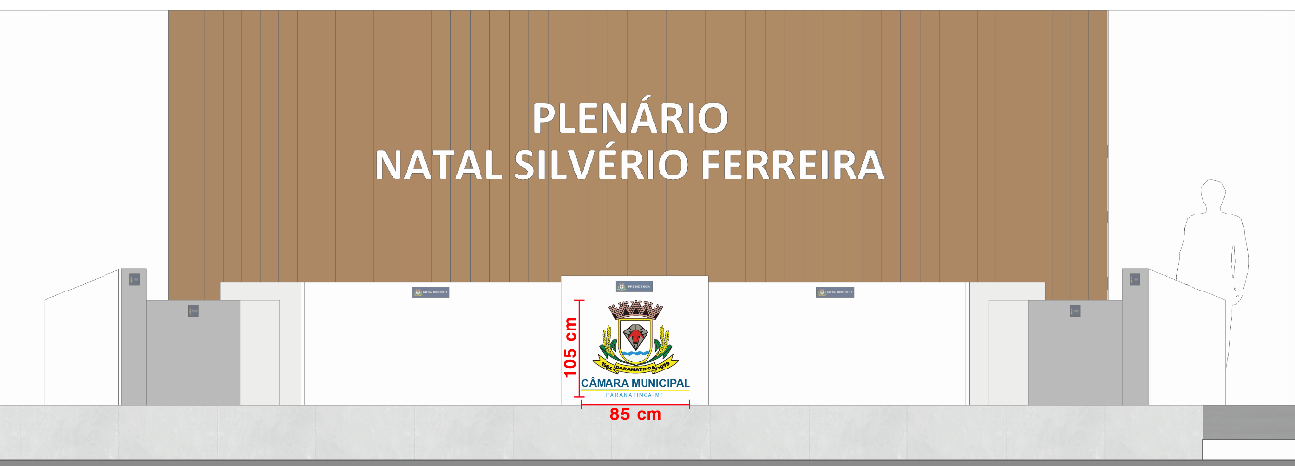 |  |  |  |  |  |  |  | REPRESENTAÇÃO VISUAL
03 | PLACA EM ACM FOSCO PARA FIXAÇÃO EM MÓVEL DE MDF, COM DIMENSÕES DE 9CM DE ALTURA POR 30CM DE LARGURA, CONFECCIONADA EM ALUMÍNIO COMPOSTO (ACM) FOSCO DE ALTA DURABILIDADE E RESISTÊNCIA, DESTINADA À SINALIZAÇÃO E IDENTIFICAÇÃO EM MOBILIÁRIO. |  | Código: 000903024 | UNIDADE (cód.: 1) | 07 |  | R$ 89,80 | R$ 628,60
 |  |  |  |  |  |  |  | REPRESENTAÇÃO VISUAL
04 |  | LETREIRO EM ACM PARA INSTALAÇÃO EM PAINEL RIPADO DE MDF COM A INSCRIÇÃO "PLENÁRIO NATAL SILVÉRIO FERREIRA". CONFECCIONADO EM ALUMÍNIO COMPOSTO, COM CADA LETRA POSSUINDO 25CM DE ALTURA E ACABAMENTO NAS TONALIDADES BRANCA OU METÁLICA, GARANTINDO ALTA DURABILIDADE E VISIBILIDADE PARA IDENTIFICAÇÃO DO AMBIENTE. | Código: 000903025 | UNIDADE (cód.: 1) | 01 |  | R$ 3.809,84 | R$ 3.809,84
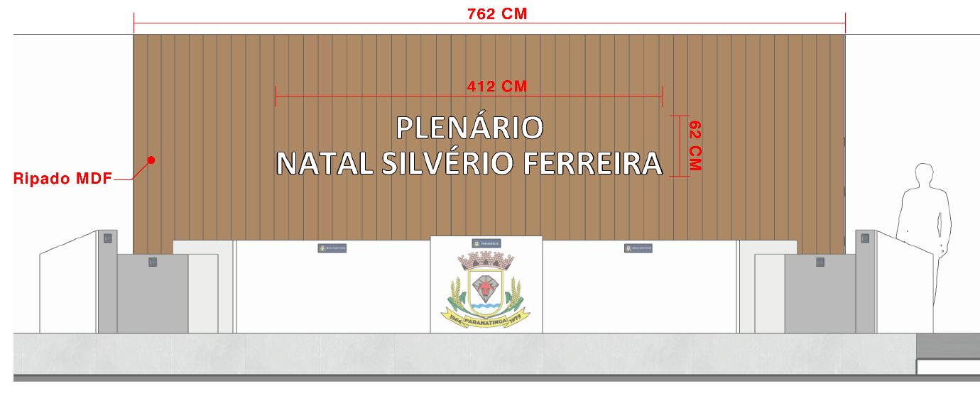 |  |  |  |  |  |  |  | REPRESENTAÇÃO VISUAL
VALOR TOTAL LOTE 01 |  |  |  |  |  | R$ 11.255,54

LOTE 02 – ADESIVOS
ITEM | DESCRIÇÃO DO ITEM | CÓD. TCE MT | UNIDADE | QTD. | V.U | VALOR ESTIMADO TOTAL
05 | ADESIVO DE PAREDE EM FORMATO DE TIMELINE HISTÓRICA DO MUNICÍPIO DE PARANATINGA. APLICADO DIRETAMENTE NA PAREDE, COMPOSTO POR LINHA PRINCIPAL DE 5CM DE ESPESSURA E 691CM DE COMPRIMENTO, COM 5 LINHAS VERTICAIS AUXILIARES DE APROXIMADAMENTE 84CM CADA. INCLUI 5 DATAS HISTÓRICAS CONFECCIONADAS EM CAIXA DE ACM, COM NÚMEROS DE 15CM DE ALTURA (TOTAL DE 20 NÚMEROS). CADA DATA É ACOMPANHADA POR UM PAINEL DE ACRÍLICO COM TEXTO EXPLICATIVO, MEDINDO 55CM DE ALTURA POR 60CM DE LARGURA, TOTALIZANDO 1,90M² DE ÁREA EM ACRÍLICO. INCLUI BUXAS, PARAFUSOS E DEMAIS ACESSÓRIOS PARA FIXAÇÃO. | Código: 000903023 | UNIDADE (cód.: 1) | 01 | R$ 5.066,43 | R$ 5.066,43
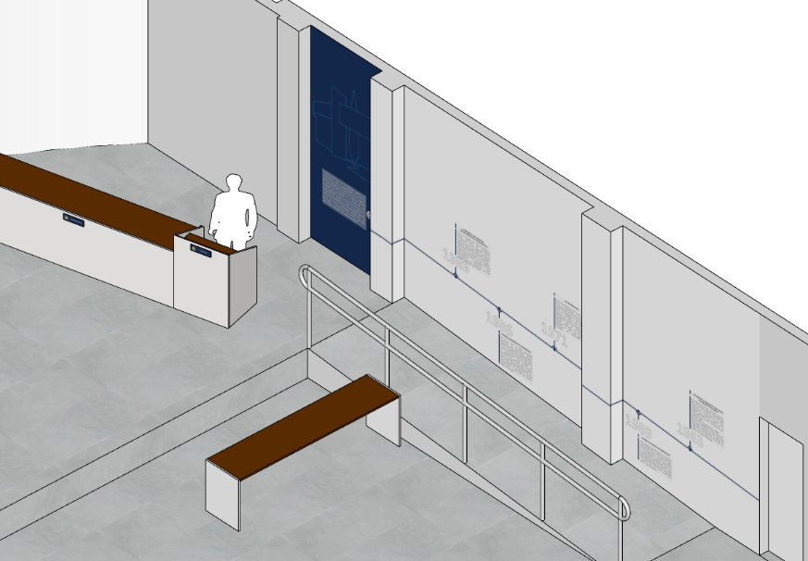 |  |  |  |  |  | REPRESENTAÇÃO VISUAL
06 | ADESIVO VINÍLICO OPACO FOSCO PARA APLICAÇÃO EM PORTA DE VIDRO TRANSPARENTE, MEDINDO 90CM DE LARGURA POR 210CM DE ALTURA, RECORTADO SOB MEDIDA PARA AJUSTE PRECISO INCLUINDO FECHADURA, BORDAS E PUXADORES. INCLUI APLICAÇÃO DE IDENTIFICAÇÃO TEXTUAL PERSONALIZADA EM AMBAS AS FACES DO VIDRO, COM LEGENDAS DISTINTAS PARA CADA LADO (A SEREM DEFINIDAS CONFORME NECESSIDADE), GARANTINDO SINALIZAÇÃO DIRECIONAL E COMUNICAÇÃO VISUAL PADRONIZADA CONFORME IDENTIDADE INSTITUCIONAL. | Código: 000903027 | UNIDADE (cód.: 1) | 06 | R$ 462,82 | R$ 2.776,92
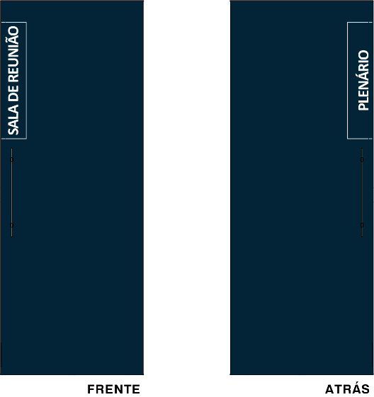 |  |  |  |  |  | REPRESENTAÇÃO VISUAL
VALOR TOTAL LOTE 02 |  |  |  | R$ 7.843,35
VALOR GLOBAL ESTIMADO: R$ 19.098,89 (DEZENOVE MIL E NOVENTA E OITO REAIS E OITENTA E NOVE CENTAVOS
1.2. O critério de julgamento adotado será o menor preço por lote, observadas as exigências contidas neste Edital de Contratação Direta e seus Anexos quanto às especificações do objeto.
2. PARTICIPAÇÃO NA DISPENSA.
2.1 Poderão participar do certame todos os interessados, pessoas jurídicas pertencentes ao ramo de atividade pertinente ao objeto da contratação, que preencherem as condições da habilitação, conforme cada caso, disposto neste Edital.
2.1. Além das vedações estabelecidas pelo art. 9º, §1º e §2º da Lei Federal Nº 14.133/21, não será permitido, conforme previsto no artigo 14 da mesma Lei, a participação de fornecedores:
2.1.1. que não atendam às condições deste Aviso de Contratação Direta e seu(s) anexo(s);
2.1.2. estrangeiros que não tenham representação legal no Brasil com poderes expressos para receber citação e responder administrativa ou judicialmente;
2.1.3. organizações da Sociedade Civil de Interesse Público - OSCIP, atuando nessa condição (Acórdão nº 746/2014-TCU-Plenário); e
2.1.4. que se enquadrem nas seguintes vedações:
a) autor do anteprojeto, do projeto básico ou do projeto executivo, pessoa física ou jurídica, quando a contratação versar sobre obra, serviços ou fornecimento de bens a ele relacionados;
b) empresa, isoladamente ou em consórcio, responsável pela elaboração do projeto básico ou do projeto executivo, ou empresa da qual o autor do projeto seja dirigente, gerente, controlador, acionista ou detentor de mais de 5% (cinco por cento) do capital com direito a voto, responsável técnico ou subcontratado, quando a contratação versar sobre obra, serviços ou fornecimento de bens a ela necessários;
c) pessoa física ou jurídica que se encontre, ao tempo da contratação, impossibilitada de contratar em decorrência de sanção que lhe foi imposta;
d) aquele que mantenha vínculo de natureza técnica, comercial, econômica, financeira, trabalhista ou civil com dirigente do órgão ou entidade contratante ou com agente público que desempenhe função na licitação ou atue na fiscalização ou na gestão do contrato, ou que deles seja cônjuge, companheiro ou parente em linha reta, colateral ou por afinidade, até o terceiro grau;
e) empresas controladoras, controladas ou coligadas, nos termos da Lei nº 6.404, de 15 de dezembro de 1976, concorrendo entre si;
f) pessoa física ou jurídica que, nos 5 (cinco) anos anteriores à divulgação do aviso, tenha sido condenada judicialmente, com trânsito em julgado, por exploração de trabalho infantil, por submissão de trabalhadores a condições análogas às de escravo ou por contratação de adolescentes nos casos vedados pela legislação trabalhista.
2.1.4.1. Equiparam-se aos autores do projeto as empresas integrantes do mesmo grupo econômico;
2.1.4.2. Aplica-se o disposto na alínea “c” também ao fornecedor que atue em substituição a outra pessoa, física ou jurídica, com o intuito de burlar a efetividade da sanção a ela aplicada, inclusive a sua controladora, controlada ou coligada, desde que devidamente comprovado o ilícito ou a utilização fraudulenta da personalidade jurídica do fornecedor;
2.2. Organizações da Sociedade Civil de Interesse Público - OSCIP, atuando nessa condição (Acórdão nº 746/2014-TCU-Plenário); e
2.3 Será permitida a participação de cooperativas, desde que apresentem demonstrativo de atuação em regime cooperado, com repartição de receitas e despesas entre os cooperados e atendam ao art. 16 da Lei nº 14.133/21.
2.3.1 Em sendo permitida a participação de cooperativas, serão estendidas a elas os benefícios previstos para as microempresas e empresas de pequeno porte quando elas atenderem ao disposto no art. 34 da Lei nº 11.488, de 15 de junho de 2007.
3. INGRESSO NA DISPENSA E ENVIO DA PROPOSTA E DOCUMENTAÇÃO
3.1. As Propostas de Preços deverão ser apresentadas fisicamente, nos termos do Edital de Dispensa, na Diretoria de Compras localizada na Rua Monteiro Lobato, nº 707, Centro, Paranatinga, CEP 78870-000, ou pelo seguinte e-mail: compras@paranatinga.mt.leg.br
3.2. As licitantes concorrentes ao certame deverão apresentar, junto com as propostas e os documentos de Habilitação exigidos neste edital.
3.3. O encaminhamento de proposta pressupõe também pleno conhecimento e atendimento de todas as exigências contidas no edital e seus anexos.
4. ABERTURA DAS PROPOSTAS E JULGAMENTO
4.1. Encerrado o prazo para envio da proposta e documentação, o órgão ou entidade realizará a verificação da conformidade das propostas recebidas, quanto à adequação ao objeto e à compatibilidade do preço em relação ao estipulado para a contratação, conforme ordem de classificação crescente.
4.2. Definido o resultado do julgamento, quando a proposta do primeiro colocado permanecer acima do orçamento estimado definido para a contratação, o agente de contratação ou comissão de contratação poderá negociar condições mais vantajosas.
4.3 A negociação poderá ser feita com os demais fornecedores classificados, respeitada a ordem de classificação, quando o primeiro colocado, mesmo após a negociação, for desclassificado em razão de sua proposta permanecer acima do preço máximo definido para a contratação.
5. HABILITAÇÃO
5.1. Os documentos a serem exigidos para fins de habilitação constam do ANEXO I – DOCUMENTAÇÃO EXIGIDA PARA HABILITAÇÃO deste aviso e serão solicitados do fornecedor com a melhor proposta.
5.2. Os documentos relativos à habilitação dos licitantes deverão ser encaminhados até a abertura da sessão pública (fim de recebimento das propostas), conforme previsto neste edital, por meio eletrônico ou físico, através do e-mail compras@paranatinga.mt.leg.br, nos formatos (extensões) “pdf” ou “doc”, ou em envelope lacrado protocolado na recepção para a Diretoria de Compras, localizada Rua Monteiro Lobato, nº 707, Centro, Paranatinga-MT, CEP 78870-000.
5.3. O não cumprimento do envio dos documentos de habilitação dentro dos prazos estabelecidos acarretará a desclassificação e/ou inabilitação da licitante, podendo o Agente de Contratação convocar a empresa que apresentou a proposta ou o lance subsequente.
5.4. A empresa participante e seu representante legal são responsáveis pela autenticidade e veracidade dos documentos enviados tanto fisicamente como eletronicamente.
5.5. Constatado o atendimento às exigências de habilitação, o fornecedor será habilitado.
6. CONTRATAÇÃO
6.1 Após a homologação e adjudicação, caso se conclua pela contratação, será firmado Termo de Contrato ou emitido instrumento equivalente.
6.2 O adjudicatário terá o prazo de 05 (cinco) dias úteis, contados a partir da data de sua convocação, para assinar o Termo de Contrato ou aceitar instrumento equivalente, conforme o caso (Nota de Empenho/Carta Contrato/Autorização de Fornecimento/Serviços), sob pena de decair do direito à contratação, sem prejuízo das sanções previstas neste Aviso de Contratação Direta.
6.3 Alternativamente à convocação para comparecer perante o órgão ou entidade para a assinatura do Termo de Contrato, a Administração poderá encaminhá-lo para assinatura, mediante correspondência postal com aviso de recebimento (AR) ou meio eletrônico, para que seja assinado e devolvido no prazo de 02 (dois) dias, a contar da data de seu recebimento.
6.4 O prazo previsto para assinatura do contrato ou aceitação da nota de empenho ou instrumento equivalente poderá ser prorrogado 1 (uma) vez, por igual período, por solicitação justificada do adjudicatário e aceita pela Administração.
6.5 O Aceite da Nota de Empenho ou do instrumento equivalente, emitida à empresa adjudicada, implica no reconhecimento de que:
6.5.1 referida Nota ou instrumento equivalente está substituindo o contrato, aplicando-se à relação de negócios ali estabelecida as disposições da Lei nº 14.133, de 2021;
6.5.2 a contratada se vincula à sua proposta e às previsões contidas no Aviso de Contratação Direta e seus anexos;
6.5.3 a contratada reconhece que as hipóteses de rescisão são aquelas previstas nos artigos 137 e 138 da Lei nº 14.133/21 e reconhece os direitos da Administração previstos nos artigos 137 a 139 da mesma Lei.
6.6 O prazo de vigência da contratação consta no Termo de Referência anexo a este Aviso de Contratação Direta.
6.7 Mesmo após a assinatura do contrato ou do instrumento equivalente as condições de habilitação e contratação consignadas neste aviso, deverão ser mantidas pelo fornecedor durante a vigência do contrato.
7. DAS INFRAÇÕES E DAS SANÇÕES ADMINISTRATIVAS
7.1 Comete infração administrativa o fornecedor que cometer quaisquer das infrações previstas no art. 155 da Lei nº 14.133, de 2021, quais sejam:
7.1.1 dar causa à inexecução parcial do contrato;
7.1.2 dar causa à inexecução parcial do contrato que cause grave dano à Administração, ao funcionamento dos serviços públicos ou ao interesse coletivo;
7.1.3 dar causa à inexecução total do contrato;
7.1.4 deixar de entregar a documentação exigida para o certame;
7.1.5 não manter a proposta, salvo em decorrência de fato superveniente devidamente justificado;
7.1.6 não celebrar o contrato ou não entregar a documentação exigida para a contratação, quando convocado dentro do prazo de validade de sua proposta;
7.1.7 ensejar o retardamento da execução ou da entrega do objeto da licitação sem motivo justificado;
7.1.8 apresentar declaração ou documentação falsa exigida para o certame ou prestar declaração falsa durante a dispensa ou a execução do contrato;
7.1.9 fraudar a dispensa ou praticar ato fraudulento na execução do contrato;
7.1.10 comportar-se de modo inidôneo ou cometer fraude de qualquer natureza;
7.1.10.1 Considera-se comportamento inidôneo, entre outros, a declaração falsa quanto às condições de participação, quanto ao enquadramento como ME/EPP ou o conluio entre os fornecedores, em qualquer momento da dispensa.
7.1.11 praticar atos ilícitos com vistas a frustrar os objetivos deste certame.
7.1.12 praticar ato lesivo previsto no art. 5º da Lei nº 12.846, de 1º de agosto de 2013.
7.2 O fornecedor que cometer qualquer das infrações discriminadas nos subitens anteriores ficará sujeito, sem prejuízo da responsabilidade civil e criminal, às seguintes sanções:
a) Advertência pela falta do subitem
b) Multa de 30% (trinta por cento) sobre o valor estimado do(s) item(s) prejudicado(s) pela conduta do fornecedor, por qualquer das infrações dos subitens 7.1.1 a 7.1.12;
c) Impedimento de licitar e contratar no âmbito da Administração Pública direta e indireta do ente federativo que tiver aplicado a sanção, pelo prazo máximo de 3 (três) anos, nos casos dos subitens 7.1.2 a 7.1.7 deste Aviso de Contratação Direta, quando não se justificar a imposição de penalidade mais grave;
d) Declaração de inidoneidade para licitar ou contratar, que impedirá o responsável de licitar ou contratar no âmbito da Administração Pública direta e indireta de todos os entes federativos, pelo prazo mínimo de 3 (três) anos e máximo de 6 (seis) anos, nos casos dos subitens 7.1.8 a 7.1.12, bem como nos demais casos que justifiquem a imposição da penalidade mais grave;
7.3 Na aplicação das sanções serão considerados:
7.3.1 a natureza e a gravidade da infração cometida;
7.3.2 as peculiaridades do caso concreto;
7.3.3 as circunstâncias agravantes ou atenuantes;
7.3.4 os danos que dela provierem para a Administração Pública;
7.3.5 a implantação ou o aperfeiçoamento de programa de integridade, conforme normas e orientações dos órgãos de controle.
7.4 Se a multa aplicada e as indenizações cabíveis forem superiores ao valor de pagamento eventualmente devido pela Administração ao contratado, além da perda desse valor, a diferença será descontada da garantia prestada ou será cobrada judicialmente.
7.5 A aplicação das sanções previstas neste Aviso de Contratação Direta, em hipótese alguma, a obrigação de reparação integral do dano causado à Administração Pública.
7.6 A penalidade de multa pode ser aplicada cumulativamente com as demais sanções.
7.7 Se, durante o processo de aplicação de penalidade, houver indícios de prática de infração administrativa tipificada pela Lei nº 12.846, de 1º de agosto de 2013, como ato lesivo à administração pública nacional ou estrangeira, cópias do processo administrativo necessárias à apuração da responsabilidade da empresa deverão ser remetidas à autoridade competente, com despacho fundamentado, para ciência e decisão sobre a eventual instauração de investigação preliminar ou Processo Administrativo de Responsabilização – PAR.
7.8 A apuração e o julgamento das demais infrações administrativas não consideradas como ato lesivo à Administração Pública nacional ou estrangeira nos termos da Lei nº 12.846, de 1º de agosto de 2013, seguirão seu rito normal na unidade administrativa.
7.9 O processamento do PAR não interfere no seguimento regular dos processos administrativos específicos para apuração da ocorrência de danos e prejuízos à Administração Pública Federal resultantes de ato lesivo cometido por pessoa jurídica, com ou sem a participação de agente público.
7.10 A aplicação de qualquer das penalidades previstas realizar-se-á em processo administrativo que assegurará o contraditório e a ampla defesa ao fornecedor/adjudicatário, observando-se o procedimento previsto na Lei nº 14.133, de 2021, e subsidiariamente na Lei nº 9.784, de 1999.
7.11 As sanções por atos praticados no decorrer da contratação estão previstas nos anexos a este Aviso.
8 DOS RECURSOS
8.1 Proferida a decisão que declara o vencedor, o Agente de Contratação informará aos licitantes que poderão interpor recurso motivadamente, imediatamente após a decisão.
8.2 Os memoriais de recurso e as contrarrazões poderão ser encaminhas para o e-mail da Diretoria de Compras, Licitação e Contratos. A falta de interposição de recurso importará a decadência do direito de recurso.
8.3 Na hipótese de interposição de recurso, o Agente de Contratação encaminhará os autos devidamente fundamentados à autoridade competente.
8.4 Uma vez decididos os recursos administrativos eventualmente interpostos e, constatada a regularidade dos atos praticados, a autoridade competente, no interesse público, ratificará à licitante vencedora. 8.5 Não será concedido prazo para recursos sobre assuntos meramente protelatórios ou quando não justificada a intenção de interpor o recurso pelo proponente.
9 DA HOMOLOGAÇÃO
9.1 A Homologação é ato de competência da autoridade que determinou a abertura do procedimento.
10 INTEGRAM ESTE EDITAL
10.1 Integram este Aviso de Contratação Direta, para todos os fins e efeitos, os seguintes anexos:
ANEXO I – Documentação exigida para Habilitação;
ANEXO II – Termo de Referência;
ANEXO III – Minuta de Contrato;
ANEXO IV – Modelo de Proposta.

Paranatinga – Mato Grosso, 12 de novembro de 2025

Ronierisson Dias Ferreira
Agente de Contratação
Portaria 026/2025

Luciane Cristina Nunes
Presidente da Câmara Municipal de Paranatinga
Biênio 2025/2026

ANEXO I
Documentação exigida para Habilitação
Exigências de habilitação
8.3. Para fins de habilitação, deverá o licitante comprovar os seguintes requisitos:
Habilitação jurídica
8.4. Pessoa física: cédula de identidade (RG) ou documento equivalente que, por força de lei, tenha validade para fins de identificação em todo o território nacional;
8.5. Empresário individual: inscrição no Registro Público de Empresas Mercantis, a cargo da Junta Comercial da respectiva sede;
8.6. Microempreendedor Individual - MEI: Certificado da Condição de Microempreendedor Individual - CCMEI, cuja aceitação ficará condicionada à verificação da autenticidade no sítio https://www.gov.br/empresas-e-negocios/pt-br/empreendedor;
8.7. Sociedade empresária, sociedade limitada unipessoal – SLU ou sociedade identificada como empresa individual de responsabilidade limitada - EIRELI: inscrição do ato constitutivo, estatuto ou contrato social no Registro Público de Empresas Mercantis, a cargo da Junta Comercial da respectiva sede, acompanhada de documento comprobatório de seus administradores;
8.8. Sociedade empresária estrangeira: portaria de autorização de funcionamento no Brasil, publicada no Diário Oficial da União e arquivada na Junta Comercial da unidade federativa onde se localizar a filial, agência, sucursal ou estabelecimento, a qual será considerada como sua sede, conforme Instrução Normativa DREI/ME n.º 77, de 18 de março de 2020.
8.9. Sociedade simples: inscrição do ato constitutivo no Registro Civil de Pessoas Jurídicas do local de sua sede, acompanhada de documento comprobatório de seus administradores;
8.10. Filial, sucursal ou agência de sociedade simples ou empresária: inscrição do ato constitutivo da filial, sucursal ou agência da sociedade simples ou empresária, respectivamente, no Registro Civil das Pessoas Jurídicas ou no Registro Público de Empresas Mercantis onde opera, com averbação no Registro onde tem sede a matriz
8.11. Sociedade cooperativa: ata de fundação e estatuto social, com a ata da assembleia que o aprovou, devidamente arquivado na Junta Comercial ou inscrito no Registro Civil das Pessoas Jurídicas da respectiva sede, além do registro de que trata o art. 107 da Lei nº 5.764, de 16 de dezembro 1971.
8.12. Os documentos apresentados deverão estar acompanhados de todas as alterações ou da consolidação respectiva.
Habilitação fiscal, social e trabalhista
8.13. Prova de inscrição no Cadastro Nacional de Pessoas Jurídicas ou no Cadastro de Pessoas Físicas, conforme o caso;
8.14. Prova de regularidade fiscal perante a Fazenda Nacional, mediante apresentação de certidão expedida conjuntamente pela Secretaria da Receita Federal do Brasil (RFB) e pela Procuradoria-Geral da Fazenda Nacional (PGFN), referente a todos os créditos tributários federais e à Dívida Ativa da União (DAU) por elas administrados, inclusive aqueles relativos à Seguridade Social, nos termos da Portaria Conjunta nº 1.751, de 02 de outubro de 2014, do Secretário da Receita Federal do Brasil e da Procuradora-Geral da Fazenda Nacional.
8.15. Prova de regularidade com o Fundo de Garantia do Tempo de Serviço (FGTS);
8.16. Prova de inexistência de débitos inadimplidos perante a Justiça do Trabalho, mediante a apresentação de certidão negativa ou positiva com efeito de negativa, nos termos do Título VIIA da Consolidação das Leis do Trabalho, aprovada pelo Decreto-Lei nº 5.452, de 1º de maio de 1943;
8.17. Prova de regularidade com a Fazenda [Estadual/Distrital] ou [Municipal/Distrital] do domicílio ou sede do fornecedor, relativa à atividade em cujo exercício contrata ou concorre;
8.18. Caso o fornecedor seja considerado isento dos tributos Estadual/Distrital relacionados ao objeto contratual, deverá comprovar tal condição mediante a apresentação de declaração da Fazenda respectiva do seu domicílio ou sede, ou outra equivalente, na forma da lei.
8.19. O fornecedor enquadrado como microempreendedor individual que pretenda auferir os benefícios do tratamento diferenciado previstos na Lei Complementar n. 123, de 2006, estará dispensado da prova de inscrição nos cadastros de contribuintes estadual e municipal.

ANEXO II
TERMO DE REFERÊNCIA
Procedimento Administrativo 019/2025
1. CONDIÇÕES GERAIS DA CONTRATAÇÃO
1.1. CONTRATAÇÃO DE EMPRESA ESPECIALIZADA PARA A CONFECÇÃO, FABRICAÇÃO E INSTALAÇÃO DE MATERIAIS GRÁFICOS E DE IDENTIDADE VISUAL, DESTINADOS A ATENDER ÀS NECESSIDADES DA CÂMARA MUNICIPAL DE PARANATINGA-MT compreendendo a produção e instalação de adesivos vinílicos, placas metálicas e elementos visuais em ACM (Aluminium Composite Material). O serviço deverá contemplar todas as etapas necessárias à execução completa do objeto, incluindo fornecimento de materiais, mão de obra especializada, transporte, instalação e acabamento final.
1.1.1. Havendo divergência entre as especificações (descrição) e a unidade de medida dos itens entre da Plataforma BLL COMPRAS e o TERMO DE REFERÊNCIA prevalecerá a descrição deste TERMO DE REFERÊNCIA.
1.1.2. As imagens apresentadas neste termo de referência são meramente ilustrativas e servem apenas para exemplificar os produtos ou serviços desejados. As especificações técnicas e funcionais descritas são as únicas obrigatórias para a proposta e encontram-se detalhadas visualmente no projeto básico em anexo a este Termo de Referência.
1.1.3. A execução dos serviços deverá observar as normas técnicas vigentes aplicáveis aos materiais empregados, bem como as boas práticas de instalação e segurança, garantindo a qualidade estética e a durabilidade dos elementos visuais. Todos os materiais utilizados deverão ser novos, de primeira qualidade, livres de defeitos e em conformidade com as especificações constantes neste Termo de Referência.
1.1.4. Os serviços deverão ser realizados por equipe técnica devidamente capacitada, sob a responsabilidade de profissional que comprove experiência na execução de serviços gráficos e de comunicação visual. O fornecedor deverá assegurar que todas as etapas de fabricação e instalação ocorram dentro dos prazos estabelecidos, em conformidade com o cronograma aprovado pela Administração.
1.1.5. A contratada será responsável pela medição in loco, pelo estudo do ambiente de instalação e pela conferência das dimensões e proporções indicadas, devendo comunicar previamente à Administração quaisquer ajustes técnicos que se fizerem necessários. Alterações que impliquem modificação de layout, material ou método de instalação dependerão de autorização formal do fiscal do contrato.
1.1.6. O serviço de instalação deverá ser executado de modo a não comprometer a estrutura física dos móveis e paredes da Câmara Municipal. As intervenções deverão ser limpas, precisas e de caráter reversível, preservando a integridade dos espaços públicos e respeitando as normas de segurança do trabalho e de ergonomia durante a execução.
1.1.7. A planilha a seguir apresenta especificações e quantidades nesta contratação.
1.1.8. Todas as especificações técnicas, dimensões e padrões de acabamento dos materiais estão detalhados no Projeto Básico 002/2025, que integra este Termo de Referência como anexo técnico complementar e parte integrante do processo administrativo nº 019/2025, devendo ser rigorosamente observadas pela contratada durante a execução dos serviços.
1.1.9. Substituição técnica do material das letras ou estruturas:
1.1.9.1. É permitida a substituição de materiais, componentes ou insumos especificados neste Termo de Referência e no Projeto Básico por outros de igual ou superior qualidade técnica, desde que:
a) haja comprovação documental de equivalência funcional, estética e dimensional;
b) seja apresentada ficha técnica e amostra física do material proposto;
c) o fiscal do contrato ou responsável técnico da Administração emita parecer favorável;
d) a substituição seja formalizada mediante Apostilamento ao Contrato ou Termo de Aceite Técnico, integrando-se automaticamente ao processo administrativo da contratação;
e) a substituição não implique aumento de preço, salvo comprovação de vantagem técnica justificada e aceita previamente pela Administração.
1.1.9.1.1. Materiais substituídos sem autorização prévia ou que não atendam aos parâmetros aprovados serão rejeitados, aplicando-se as sanções previstas na Lei nº 14.133/2021.
1.1.9.2. Fica autorizada, mediante justificativa técnica e aprovação prévia da Administração, a substituição do material ACM (Aluminium Composite Material) por PVC expandido de alta densidade (mínimo 15 mm) ou outro material de qualidade técnica comprovadamente superior, desde que mantidas as mesmas dimensões, tipografia, tonalidades e padrões de acabamento definidos no Projeto Básico de Identidade Visual
1.1.9.3. A substituição deverá respeitar as mesmas dimensões, tipografia, tonalidades e padrões de acabamento definidos no Projeto Básico de Identidade Visual, assegurando qualidade, durabilidade e uniformidade estética com o restante da comunicação visual.
1.1.10. A planilha a seguir apresenta especificações e quantidades nesta contratação:
LOTE 01 – BRASÕES
ITEM | DESCRIÇÃO DO ITEM |  | CÓD. TCE MT | UN | QTD. |  | V.U | VALOR ESTIMADO TOTAL
1 | PAINEL INSTITUCIONAL EM PVC E ACM. CONFECCIONADO EM PVC EXPANDIDO DE 20MM DE ESPESSURA, COM DIMENSÕES DE 146,30CM DE LARGURA POR 125,90CM DE ALTURA, CONTENDO O LOGOTIPO DA CÂMARA MUNICIPAL DE PARANATINGA. INCLUI OS ESCRITOS "CÂMARA MUNICIPAL" E "PARANATINGA-MT" POSICIONADOS ABAIXO DO LOGOTIPO, FABRICADOS EM ACM, COM 37,30CM DE ALTURA E 183CM DE LARGURA TOTAL, PARA IDENTIFICAÇÃO INSTITUCIONAL. |  | Código:  000900537 | UNIDADE (cód.: 1) | 1,00 |  | R$ 5.317,10 | R$ 5.317,10
 |  |  |  |  |  |  |  | REPRESENTAÇÃO VISUAL
02 | BRASÃO INSTITUCIONAL CONFECCIONADO EM PVC COM APLICAÇÃO SOBRE MÓVEL DE MDF, POSSUINDO DIMENSÕES APROXIMADAS DE 105CM DE ALTURA POR 85CM DE LARGURA, APRESENTANDO ACABAMENTO EM RELEVO PARA REALCE VISUAL E DURABILIDADE, DESTINADO À IDENTIFICAÇÃO E VALORIZAÇÃO DO AMBIENTE INSTITUCIONAL. |  | Código: 000903026 | UNIDADE (cód.: 1) | 01 |  | R$ 1.500,00 | R$ 1.500,00
 |  |  |  |  |  |  |  | REPRESENTAÇÃO VISUAL
03 | PLACA EM ACM FOSCO PARA FIXAÇÃO EM MÓVEL DE MDF, COM DIMENSÕES DE 9CM DE ALTURA POR 30CM DE LARGURA, CONFECCIONADA EM ALUMÍNIO COMPOSTO (ACM) FOSCO DE ALTA DURABILIDADE E RESISTÊNCIA, DESTINADA À SINALIZAÇÃO E IDENTIFICAÇÃO EM MOBILIÁRIO. |  | Código: 000903024 | UNIDADE (cód.: 1) | 07 |  | R$ 89,80 | R$ 628,60
 |  |  |  |  |  |  |  | REPRESENTAÇÃO VISUAL
04 |  | LETREIRO EM ACM PARA INSTALAÇÃO EM PAINEL RIPADO DE MDF COM A INSCRIÇÃO "PLENÁRIO NATAL SILVÉRIO FERREIRA". CONFECCIONADO EM ALUMÍNIO COMPOSTO, COM CADA LETRA POSSUINDO 25CM DE ALTURA E ACABAMENTO NAS TONALIDADES BRANCA OU METÁLICA, GARANTINDO ALTA DURABILIDADE E VISIBILIDADE PARA IDENTIFICAÇÃO DO AMBIENTE. | Código: 000903025 | UNIDADE (cód.: 1) | 01 |  | R$ 3.809,84 | R$ 3.809,84
 |  |  |  |  |  |  |  | REPRESENTAÇÃO VISUAL
VALOR TOTAL LOTE 01 |  |  |  |  |  | R$ 11.255,54

LOTE 02 – ADESIVOS
ITEM | DESCRIÇÃO DO ITEM | CÓD. TCE MT | UNIDADE | QTD. | V.U | VALOR ESTIMADO TOTAL
05 | ADESIVO DE PAREDE EM FORMATO DE TIMELINE HISTÓRICA DO MUNICÍPIO DE PARANATINGA. APLICADO DIRETAMENTE NA PAREDE, COMPOSTO POR LINHA PRINCIPAL DE 5CM DE ESPESSURA E 691CM DE COMPRIMENTO, COM 5 LINHAS VERTICAIS AUXILIARES DE APROXIMADAMENTE 84CM CADA. INCLUI 5 DATAS HISTÓRICAS CONFECCIONADAS EM CAIXA DE ACM, COM NÚMEROS DE 15CM DE ALTURA (TOTAL DE 20 NÚMEROS). CADA DATA É ACOMPANHADA POR UM PAINEL DE ACRÍLICO COM TEXTO EXPLICATIVO, MEDINDO 55CM DE ALTURA POR 60CM DE LARGURA, TOTALIZANDO 1,90M² DE ÁREA EM ACRÍLICO. INCLUI BUXAS, PARAFUSOS E DEMAIS ACESSÓRIOS PARA FIXAÇÃO. | Código: 000903023 | UNIDADE (cód.: 1) | 01 | R$ 5.066,43 | R$ 5.066,43
 |  |  |  |  |  | REPRESENTAÇÃO VISUAL
06 | ADESIVO VINÍLICO OPACO FOSCO PARA APLICAÇÃO EM PORTA DE VIDRO TRANSPARENTE, MEDINDO 90CM DE LARGURA POR 210CM DE ALTURA, RECORTADO SOB MEDIDA PARA AJUSTE PRECISO INCLUINDO FECHADURA, BORDAS E PUXADORES. INCLUI APLICAÇÃO DE IDENTIFICAÇÃO TEXTUAL PERSONALIZADA EM AMBAS AS FACES DO VIDRO, COM LEGENDAS DISTINTAS PARA CADA LADO (A SEREM DEFINIDAS CONFORME NECESSIDADE), GARANTINDO SINALIZAÇÃO DIRECIONAL E COMUNICAÇÃO VISUAL PADRONIZADA CONFORME IDENTIDADE INSTITUCIONAL. | Código: 000903027 | UNIDADE (cód.: 1) | 06 | R$ 462,82 | R$ 2.776,92
 |  |  |  |  |  | REPRESENTAÇÃO VISUAL
VALOR TOTAL LOTE 02 |  |  |  | R$ 7.843,35
VALOR GLOBAL ESTIMADO: R$ 19.098,89 (DEZENOVE MIL E NOVENTA E OITO REAIS E OITENTA E NOVE CENTAVOS

1.2. Os bens objeto desta contratação são caracterizados como comuns, conforme justificativa constante do Estudo Técnico Preliminar.
1.3. O objeto desta contratação não se enquadra como bem de luxo, conforme Decreto nº 10.818, de 27 de setembro de 2021.
1.4. O prazo de vigência da contratação é de 12 meses contados da assinatura da Ata de Registro de Preços ou documento equivalente, na forma do artigo 105 da Lei n° 14.133, de 2021.
1.5. Os itens acima possuem detalhamento visual no Projeto Básico 002/2025 anexo a este processo.
2. FUNDAMENTAÇÃO DA CONTRATAÇÃO
2.1. A presente contratação será realizada por dispensa de licitação, nos termos do artigo 75, inciso II, da Lei nº 14.133, de 1º de abril de 2021, considerando que o valor global estimado para a execução do objeto não ultrapassa o limite legal estabelecido para a modalidade de dispensa em razão do valor, para contratação de serviços e compras.
2.2. A dispensa de licitação encontra amparo no interesse público, visando atender às necessidades imediatas da Câmara Municipal de Paranatinga-MT, assegurando a adequada identificação institucional e visual de seus espaços, o que contribui para a padronização estética, a transparência e o fortalecimento da imagem do Poder Legislativo perante a sociedade.
2.3. A adjudicação será realizada por item, de modo a garantir maior competitividade e vantajosidade à Administração, permitindo a seleção da proposta mais vantajosa para cada componente do objeto, conforme o princípio da economicidade previsto no artigo 5º, inciso IV, da Lei nº 14.133/2021.
2.4. A escolha pela contratação direta, por meio de dispensa de licitação, observou os princípios da planejamento, eficiência, transparência, isonomia e seleção da proposta mais vantajosa, em consonância com o disposto no artigo 11 da Lei nº 14.133/2021, estando devidamente documentadas as etapas que comprovam a regularidade e a economicidade do procedimento.
2.5. O processo de dispensa foi instruído com pesquisa de preços de mercado, conforme as diretrizes da Instrução Normativa SEGES/ME nº 65/2021, que orientam quanto à metodologia de levantamento de preços e análise de vantajosidade.
2.6. A presente contratação observa ainda o disposto nos arts. 72 e 74, inciso VIII, da Lei nº 14.133/2021, que preveem a necessidade de justificativa técnica e vantajosidade para o uso da dispensa, sendo o caso devidamente motivado e amparado por estudo que demonstra sua compatibilidade com o interesse público e com os princípios da legalidade, eficiência e economicidade.
2.7. A contratação direta, portanto, atende de forma tempestiva e eficaz à demanda institucional da Câmara Municipal de Paranatinga, representando a solução administrativa mais adequada e proporcional à necessidade, dentro dos limites legais e orçamentários previstos, garantindo a observância dos princípios da Administração Pública e o cumprimento das normas aplicáveis às contratações públicas.
3. DESCRIÇÃO DA SOLUÇÃO
3.1. A presente contratação tem como finalidade atender à necessidade institucional de atualização e padronização da identidade visual dos ambientes da Câmara Municipal de Paranatinga – MT, por meio da confecção, fabricação e instalação de materiais gráficos e elementos decorativos em comunicação visual, garantindo maior uniformidade, representatividade e valorização estética do espaço legislativo.
3.2. A solução contempla o fornecimento e instalação de elementos de sinalização e identidade institucional, tais como adesivos vinílicos, placas metálicas, letreiro em ACM com letras em relevo e brasão da Câmara Municipal, todos produzidos em conformidade com o padrão visual oficial e com as dimensões previamente definidas.
3.3. A adoção desses elementos visa conferir melhor ambientação e comunicação visual aos espaços internos do prédio do Legislativo Municipal, especialmente nas áreas de maior representatividade, como o Plenário “Natal Silvério Ferreira”, de forma a garantir a identificação clara dos ambientes e fortalecer a imagem pública da instituição.
3.4. A execução dos serviços deverá abranger desde a produção e acabamento dos materiais até sua instalação definitiva no local indicado pela Câmara Municipal, observando o projeto visual aprovado e respeitando as condições técnicas e de segurança necessárias à perfeita fixação e durabilidade dos itens.
3.5. Os materiais utilizados deverão atender a padrões técnicos de qualidade e resistência, garantindo a durabilidade, estabilidade de cor, aderência adequada e acabamento uniforme, de modo que a comunicação visual permaneça íntegra e legível por período compatível com sua finalidade institucional.
3.6. A contratada deverá empregar mão de obra qualificada e equipamentos apropriados, assegurando que todas as etapas sejam realizadas com precisão, evitando danos às superfícies e aos mobiliários existentes, e preservando as condições estéticas e funcionais dos ambientes da Câmara Municipal.
3.7. Os serviços deverão ser realizados de forma planejada e coordenada com a Administração, de modo a não interferir nas atividades parlamentares ou administrativas, observando horários e prazos previamente acordados para a execução, conforme estabelecido neste Termo de Referência.
3.8. A solução proposta visa ainda assegurar padronização institucional, respeitando as cores, brasão e identidade visual do Poder Legislativo de Paranatinga, conforme diretrizes definidas pela Presidência da Câmara, contribuindo para a transparência e valorização do patrimônio público.
3.9. Todos os elementos a serem instalados deverão ser entregues montados, fixados e prontos para uso, sem necessidade de qualquer complemento por parte da Administração, devendo a contratada responsabilizar-se integralmente por todas as etapas de instalação, inclusive transporte e limpeza final do local.
3.10. A execução do objeto será considerada concluída após a vistoria e aceitação formal pela Câmara Municipal, mediante emissão de termo de recebimento definitivo, comprovando que os serviços foram executados de acordo com as especificações técnicas, condições contratuais e padrões de qualidade exigidos neste Termo de Referência.
3.11. O presente Termo de Referência deve ser interpretado conjuntamente com o Projeto Básico, sendo este documento o detalhamento técnico e gráfico da solução descrita.
4. REQUISITOS DA CONTRATAÇÃO
Sustentabilidade:
4.1. Sustentabilidade:
4.1.1. Além dos critérios de sustentabilidade eventualmente inseridos na descrição do objeto, devem ser atendidos os seguintes requisitos, que se baseiam no Guia Nacional de Contratações Sustentáveis:
4.1.2. preferência para materiais, tecnologias e matérias-primas de origem local;
4.1.3. maior eficiência na utilização de recursos naturais como água e energia;
4.1.4. uso de inovações que reduzam a pressão sobre recursos naturais;
4.1.5. Os materiais e produtos deverão ser acondicionados em embalagem com o menor volume possível, que utilize materiais recicláveis, de forma a garantir mais proteção no transporte e armazenamento.
Subcontratação
4.2. A Contratada NÃO poderá terceirizar a execução dos serviços, devendo realizar todas as etapas do processo com equipe própria e qualificada. Caso seja constatada a terceirização, a Câmara Municipal de Paranatinga poderá rescindir o contrato e aplicar as penalidades cabíveis.
Garantia da contratação
4.3. Não será exigida garantia contratual, nos termos dos artigos 96 e seguintes da Lei nº 14.133/2021, considerando o baixo risco associado à execução do objeto e a natureza pontual e não continuada dos serviços a serem prestados.
4.4. A contratada será responsável pela qualidade e durabilidade dos materiais e serviços prestados, devendo reparar, substituir ou corrigir, às suas expensas, quaisquer falhas, defeitos ou vícios detectados no período de garantia mínima de 12 (doze) meses, contados do recebimento definitivo do objeto.
4.5. Durante o período de garantia, a contratada deverá atender prontamente às solicitações da Câmara Municipal, providenciando as devidas correções no prazo máximo de 15 (quinze) dias corridos, sob pena de aplicação das sanções previstas na legislação.
4.6. O prazo de garantia abrangerá todas as partes e materiais empregados, incluindo pintura, fixação, adesivação, letreiros e brasão em ACM, bem como o acabamento final dos elementos instalados.
4.7. A contratada se obriga, ainda, a manter assistência técnica durante todo o período de garantia, sem qualquer ônus adicional à Administração, respondendo integralmente por eventuais custos de transporte, deslocamento, peças e mão de obra necessários à correção dos defeitos.
5. MODELO DE EXECUÇÃO DO OBJETO
Condições de Entrega
5.1. O fornecimento dos itens será efetuado de forma parcelada de acordo com as necessidades da Câmara Municipal de Paranatinga, independentemente da quantidade solicitada, com prazo de produção e entrega não superior a 30 (trinta) dias corridos.
5.1.1. O prazo de produção e entrega somente será contado a partir da emissão formal da Ordem de Serviço pela Câmara Municipal de Paranatinga, documento que autorizará o início efetivo dos trabalhos.
5.2. O prazo máximo para execução e entrega dos serviços será de até 30 (trinta) dias corridos, contados a partir do recebimento da autorização formal de início emitida pela Administração, podendo ser prorrogado mediante justificativa aceita e aprovada pela contratante, conforme o artigo 107 da Lei nº 14.133/2021.
5.3. A contratada deverá responsabilizar-se por todas as etapas do processo de execução, compreendendo confecção, transporte, instalação, limpeza final e entrega dos itens prontos para uso, em conformidade com as especificações deste Termo de Referência.
5.4. Os serviços deverão ser executados em dias e horários previamente agendados com a Administração, de modo a não interferir nas atividades legislativas e administrativas da Câmara Municipal, devendo o cronograma de execução ser previamente aprovado pelo fiscal do contrato.
5.5. Todos os custos de deslocamento, transporte, carga, descarga, alimentação, hospedagem, ferramentas e equipamentos necessários à execução dos serviços deverão ser integralmente suportados pela contratada, não cabendo à Administração qualquer despesa adicional.
5.6. A contratada deverá providenciar a medição e conferência prévia das dimensões dos locais de instalação, de modo a garantir perfeita adequação dos materiais gráficos e dos elementos visuais às superfícies e espaços onde serão aplicados, evitando retrabalhos e prejuízos à Administração.
5.7. A instalação dos materiais deverá ser realizada de modo limpo, preciso e seguro, sem danificar paredes, móveis, equipamentos ou demais estruturas existentes. Eventuais danos causados deverão ser reparados imediatamente pela contratada, sem ônus à Câmara Municipal.
5.8. É de responsabilidade exclusiva da contratada o fornecimento de todos os materiais e insumos necessários à execução completa do objeto, inclusive ferragens, fixadores, colas, fitas, suportes e quaisquer acessórios indispensáveis ao perfeito acabamento e fixação dos elementos.
5.9. Após a conclusão dos serviços, o local deverá ser entregue limpo, livre de resíduos e em plenas condições de uso, cabendo à contratada a remoção de materiais excedentes, embalagens e detritos provenientes da execução.
5.10. A entrega dos itens e a execução dos serviços deverão ocorrer no endereço da Câmara Municipal de Paranatinga, localizado à Rua Monteiro Lobato, nº 707 – Centro – Paranatinga-MT – CEP 78.870-000, em dias úteis, no período de expediente regular, das 07h às 13h (horário local).
5.11. A contratada deverá manter-se, durante toda a execução, em plena conformidade com as condições de habilitação e qualificação exigidas, respondendo pela idoneidade técnica e legal da execução contratual, nos termos do artigo 121 da Lei nº 14.133/2021.
5.12. Os materiais e serviços somente serão considerados recebidos após a verificação técnica e aceitação formal pela Câmara Municipal, mediante termo de recebimento definitivo, conforme o artigo 141 da Lei nº 14.133/2021.
5.13. Havendo irregularidades ou imperfeições na execução, a contratada deverá corrigir os defeitos constatados no prazo máximo de 15 (quinze) dias corridos, contados da notificação da Administração, sem ônus adicional para o erário.
5.14. A contratada responderá integralmente por todos os riscos, danos e prejuízos decorrentes da execução do contrato, inclusive os causados a terceiros, devendo observar as normas de segurança do trabalho e as boas práticas de instalação durante todo o processo.
5.15. Caso a contratada não inicie ou não conclua a execução dentro do prazo estabelecido, sem justificativa aceita pela Administração, poderão ser aplicadas as sanções previstas nos artigos 156 e seguintes da Lei nº 14.133/2021, incluindo advertência, multa, impedimento de licitar e contratar com a Administração Pública e declaração de inidoneidade.
5.16. Os itens deverão ser entregues e instalados na Câmara Municipal de Paranatinga no endereço:

a) Rua Monteiro Lobato, nº 707 – Centro – Paranatinga MT – CEP 78.870-000 Fone (66) 3573-1010 3573-4000, no período de 07:00 às 13:00 (horário local), em dias de expediente normal, sendo segunda-feira à sexta-feira.
Garantia, manutenção e assistência técnica
5.17. O prazo de garantia será de 12 meses.
6. MODELO DE GESTÃO DO CONTRATO
6.1. O contrato deverá ser executado fielmente pelas partes, de acordo com as cláusulas avençadas e as normas da Lei nº 14.133, de 2021, e cada parte responderá pelas consequências de sua inexecução total ou parcial.
6.2. Em caso de impedimento, ordem de paralisação ou suspensão do contrato, o cronograma de execução será prorrogado automaticamente pelo tempo correspondente, anotadas tais circunstâncias mediantes simples apostila.
6.3. As comunicações entre o órgão ou entidade e a contratada devem ser realizadas por escrito sempre que o ato exigir tal formalidade, admitindo-se o uso de mensagem eletrônica para esse fim.
6.4. O órgão ou entidade poderá convocar representante da empresa para adoção de providências que devam ser cumpridas de imediato.
6.5. Após a assinatura do contrato ou instrumento equivalente, o órgão ou entidade poderá convocar o representante da empresa contratada para reunião inicial para apresentação do plano de fiscalização, que conterá informações acerca das obrigações contratuais, dos mecanismos de fiscalização, das estratégias para execução do objeto, do plano complementar de execução da contratada, quando houver, do método de aferição dos resultados e das sanções aplicáveis, dentre outros
Fiscalização
6.6. A execução do contrato deverá ser acompanhada e fiscalizada pelo(s) fiscal(is) do contrato, ou pelos respectivos substitutos (Lei nº 14.133, de 2021, art. 117, caput).
Fiscalização Técnica
6.7. O fiscal técnico do contrato acompanhará a execução do contrato, para que sejam cumpridas todas as condições estabelecidas no contrato, de modo a assegurar os melhores resultados para a Administração. (Decreto nº 11.246, de 2022, art. 22, VI);
6.7.1. O fiscal técnico do contrato anotará no histórico de gerenciamento do contrato todas as ocorrências relacionadas à execução do contrato, com a descrição do que for necessário para a regularização das faltas ou dos defeitos observados. (Lei nº 14.133, de 2021, art. 117, §1º, e Decreto nº 11.246, de 2022, art. 22, II);
6.7.2. Identificada qualquer inexatidão ou irregularidade, o fiscal técnico do contrato emitirá notificações para a correção da execução do contrato, determinando prazo para a correção. (Decreto nº 11.246, de 2022, art. 22, III);
6.7.3. O fiscal técnico do contrato informará ao gestor do contato, em tempo hábil, a situação que demandar decisão ou adoção de medidas que ultrapassem sua competência, para que adote as medidas necessárias e saneadoras, se for o caso. (Decreto nº 11.246, de 2022, art. 22, IV).
6.7.4. No caso de ocorrências que possam inviabilizar a execução do contrato nas datas aprazadas, o fiscal técnico do contrato comunicará o fato imediatamente ao gestor do contrato. (Decreto nº 11.246, de 2022, art. 22, V).
6.7.5. O fiscal técnico do contrato comunicará ao gestor do contrato, em tempo hábil, o término do contrato sob sua responsabilidade, com vistas à renovação tempestiva ou à prorrogação contratual (Decreto nº 11.246, de 2022, art. 22, VII).
Fiscalização Administrativa
6.8. O fiscal administrativo do contrato verificará a manutenção das condições de habilitação da contratada, acompanhará o empenho, o pagamento, as garantias, as glosas e a formalização de apostilamento e termos aditivos, solicitando quaisquer documentos comprobatórios pertinentes, caso necessário (Art. 23, I e II, do Decreto nº 11.246, de 2022).
6.8.1. Caso ocorram descumprimento das obrigações contratuais, o fiscal administrativo do contrato atuará tempestivamente na solução do problema, reportando ao gestor do contrato para que tome as providências cabíveis, quando ultrapassar a sua competência; (Decreto nº 11.246, de 2022, art. 23, IV).
6.9. Além do disposto acima, a fiscalização contratual obedecerá às seguintes rotinas:
6.9.1. Prestar todo esclarecimento ou informação solicitada pela Contratante ou por seus prepostos.
Gestor do Contrato
6.10. O gestor do contrato coordenará a atualização do processo de acompanhamento e fiscalização do contrato contendo todos os registros formais da execução no histórico de gerenciamento do contrato, a exemplo da ordem de serviço, do registro de ocorrências, das alterações e das prorrogações contratuais, elaborando relatório com vistas à verificação da necessidade de adequações do contrato para fins de atendimento da finalidade da administração. (Decreto nº 11.246, de 2022, art. 21, IV).
6.11. O gestor do contrato acompanhará os registros realizados pelos fiscais do contrato, de todas as ocorrências relacionadas à execução do contrato e as medidas adotadas, informando, se for o caso, à autoridade superior àquelas que ultrapassarem a sua competência. (Decreto nº 11.246, de 2022, art. 21, II).
6.12. O gestor do contrato acompanhará a manutenção das condições de habilitação da contratada, para fins de empenho de despesa e pagamento, e anotará os problemas que obstem o fluxo normal da liquidação e do pagamento da despesa no relatório de riscos eventuais. (Decreto nº 11.246, de 2022, art. 21, III).
6.13. O gestor do contrato emitirá documento comprobatório da avaliação realizada pelos fiscais técnico, administrativo e setorial quanto ao cumprimento de obrigações assumidas pelo contratado, com menção ao seu desempenho na execução contratual, baseado nos indicadores objetivamente definidos e aferidos, e a eventuais penalidades aplicadas, devendo constar do cadastro de atesto de cumprimento de obrigações. (Decreto nº 11.246, de 2022, art. 21, VIII).
6.14. O gestor do contrato tomará providências para a formalização de processo administrativo de responsabilização para fins de aplicação de sanções, a ser conduzido pela comissão de que trata o art. 158 da Lei nº 14.133, de 2021, ou pelo agente ou pelo setor com competência para tal, conforme o caso. (Decreto nº 11.246, de 2022, art. 21, X).
6.15. O gestor do contrato deverá elaborar relatório final com informações sobre a consecução dos objetivos que tenham justificado a contratação e eventuais condutas a serem adotadas para o aprimoramento das atividades da Administração. (Decreto nº 11.246, de 2022, art. 21, VI).
6.16. O gestor do contrato deverá enviar a documentação pertinente ao setor de contratos para a formalização dos procedimentos de liquidação e pagamento, no valor dimensionado pela fiscalização e gestão nos termos do contrato.
7. CRITÉRIOS DE MEDIÇÃO E PAGAMENTO
Recebimento
7.1. Os bens serão recebidos provisoriamente, de forma sumária, no ato da entrega, juntamente com a nota fiscal ou instrumento de cobrança equivalente, pelo(a) responsável pelo acompanhamento e fiscalização do contrato, para efeito de posterior verificação de sua conformidade com as especificações constantes no Termo de Referência e na proposta.
7.2. Os bens poderão ser rejeitados, no todo ou em parte, inclusive antes do recebimento provisório, quando em desacordo com as especificações constantes no Termo de Referência e na proposta, devendo ser substituídos no prazo de 30 (trinta) dias, a contar da notificação da contratada, às suas custas, sem prejuízo da aplicação das penalidades.
7.3. O recebimento definitivo ocorrerá no prazo de 3 (três) dias úteis, a contar do recebimento da nota fiscal ou instrumento de cobrança equivalente pela Administração, após a verificação da qualidade e quantidade do material e consequente aceitação mediante termo detalhado.
7.4. Para as contratações decorrentes de despesas cujos valores não ultrapassem o limite de que trata o inciso II do art. 75 da Lei nº 14.133, de 2021, o prazo máximo para o recebimento definitivo será de até 3 (três) dias úteis.
7.5. O prazo para recebimento definitivo poderá ser excepcionalmente prorrogado, de forma justificada, por igual período, quando houver necessidade de diligências para a aferição do atendimento das exigências contratuais.
7.6. No caso de controvérsia sobre a execução do objeto, quanto à dimensão, qualidade e quantidade, deverá ser observado o teor do art. 143 da Lei nº 14.133, de 2021, comunicando-se à empresa para emissão de Nota Fiscal no que seja pertinente à parcela incontroversa da execução do objeto, para efeito de liquidação e pagamento.
7.7. O prazo para a solução, pelo contratado, de inconsistências na execução do objeto ou de saneamento da nota fiscal ou de instrumento de cobrança equivalente, verificadas pela Administração durante a análise prévia à liquidação de despesa, não será computado para os fins do recebimento definitivo.
7.8. O recebimento provisório ou definitivo não excluirá a responsabilidade civil pela solidez e pela segurança do serviço nem a responsabilidade ético-profissional pela perfeita execução do contrato.
Liquidação
7.9. Recebida a Nota Fiscal ou documento de cobrança equivalente, correrá o prazo de dez dias úteis para fins de liquidação, na forma desta seção, prorrogáveis por igual período, nos termos do art. 7º, §2º da Instrução Normativa SEGES/ME nº 77/2022.
7.9.1. O prazo de que trata o item anterior será reduzido à metade, mantendo-se a possibilidade de prorrogação, no caso de contratações decorrentes de despesas cujos valores não ultrapassem o limite de que trata o inciso II do art. 75 da Lei nº 14.133, de 2021.
7.10. Para fins de liquidação, o setor competente deverá verificar se a nota fiscal ou instrumento de cobrança equivalente apresentado expressa os elementos necessários e essenciais do documento, tais como:
7.10.1. o prazo de validade;
7.10.2. a data da emissão;
7.10.3. os dados do contrato e do órgão contratante;
7.10.4. o período respectivo de execução do contrato;
7.10.5. o valor a pagar; e
7.10.6. eventual destaque do valor de retenções tributárias cabíveis.
7.11. Havendo erro na apresentação da nota fiscal ou instrumento de cobrança equivalente, ou circunstância que impeça a liquidação da despesa, esta ficará sobrestada até que o contratado providencie as medidas saneadoras, reiniciando-se o prazo após a comprovação da regularização da situação, sem ônus ao contratante;
7.12. A nota fiscal ou instrumento de cobrança equivalente deverá ser obrigatoriamente acompanhado da comprovação da regularidade fiscal, constatada por meio de consulta on-line ao SICAF ou, na impossibilidade de acesso ao referido Sistema, mediante consulta aos sítios eletrônicos oficiais ou à documentação mencionada no art. 68 da Lei nº 14.133, de 2021.
7.13. A Administração deverá realizar consulta ao SICAF para:
a) verificar a manutenção das condições de habilitação exigidas no edital;
b) identificar possível razão que impeça a participação em licitação, no âmbito do órgão ou entidade, que implique proibição de contratar com o Poder Público, bem como ocorrências impeditivas indiretas (INSTRUÇÃO NORMATIVA Nº 3, DE 26 DE ABRIL DE 2018).
7.14. Constatando-se, junto ao SICAF, a situação de irregularidade do contratado, será providenciada sua notificação, por escrito, para que, no prazo de 5 (cinco) dias úteis, regularize sua situação ou, no mesmo prazo, apresente sua defesa. O prazo poderá ser prorrogado uma vez, por igual período, a critério do contratante.
7.15. Não havendo regularização ou sendo a defesa considerada improcedente, o contratante deverá comunicar aos órgãos responsáveis pela fiscalização da regularidade fiscal quanto à inadimplência do contratado, bem como quanto à existência de pagamento a ser efetuado, para que sejam acionados os meios pertinentes e necessários para garantir o recebimento de seus créditos.
7.16. Persistindo a irregularidade, o contratante deverá adotar as medidas necessárias à rescisão contratual nos autos do processo administrativo correspondente, assegurada ao contratado a ampla defesa.
7.17. Havendo a efetiva execução do objeto, os pagamentos serão realizados normalmente, até que se decida pela rescisão do contrato, caso o contratado não regularize sua situação junto ao SICAF.
Prazo de pagamento
7.18. O pagamento será efetuado no prazo de até 10 (dez) dias úteis contados da finalização da liquidação da despesa, conforme seção anterior, nos termos da Instrução Normativa SEGES/ME nº 77, de 2022.
7.19. No caso de atraso pelo Contratante, os valores devidos ao contratado serão atualizados monetariamente entre o termo final do prazo de pagamento até a data de sua efetiva realização, mediante aplicação do índice IPCA/IBGE de correção monetária.
Forma de pagamento
7.20. O pagamento será realizado por meio de ordem bancária, para crédito em banco, agência e conta corrente indicados pelo contratado
7.21. Será considerada data do pagamento o dia em que constar como emitida a ordem bancária para pagamento.
7.22. Quando do pagamento, será efetuada a retenção tributária prevista na legislação aplicável.
7.22.1. Independentemente do percentual de tributo inserido na planilha, quando houver, serão retidos na fonte, quando da realização do pagamento, os percentuais estabelecidos na legislação vigente.
7.23. O contratado regularmente optante pelo Simples Nacional, nos termos da Lei Complementar nº 123, de 2006, não sofrerá a retenção tributária quanto aos impostos e contribuições abrangidos por aquele regime. No entanto, o pagamento ficará condicionado à apresentação de comprovação, por meio de documento oficial, de que faz jus ao tratamento tributário favorecido previsto na referida Lei Complementar.
8. CRITÉRIOS DE SELEÇÃO DO FORNECEDOR
Forma de seleção e critério de julgamento da proposta
8.1. O fornecedor será selecionado por meio da realização de procedimento de DISPENSA DE LICITAÇÃO NA FORMA FÍSICA, com adoção do critério de julgamento pelo MENOR PREÇO TOTAL POR LOTE, nos termos do art. 46, §1º da Lei nº 14.133/2021.
8.1.2. O licitante poderá participar de um ou mais lotes, à sua escolha, não sendo obrigatória a participação em todos os lotes previstos nesta contratação. A apresentação de proposta para determinado lote implicará aceitação de todos os itens que o compõem, observando-se o critério de julgamento pelo menor preço total por lote, nos termos do art. 46, §1º da Lei nº 14.133/2021.
8.1.3. Para fins de julgamento, será considerada vencedora a proposta que apresentar o menor preço global para o LOTE, resultante da soma dos preços unitários de todos os itens que compõem o lote, multiplicados pelas respectivas quantidades.
Forma de fornecimento
8.2. O fornecimento do objeto será parcelado, conforme demanda da Câmara Municipal de Paranatinga.
8.2.1. A ordem de fornecimento dar-se-á nas seguintes etapas de execução:
Exigências de habilitação
8.3. Para fins de habilitação, deverá o licitante comprovar os seguintes requisitos:
Habilitação jurídica
8.4. Pessoa física: cédula de identidade (RG) ou documento equivalente que, por força de lei, tenha validade para fins de identificação em todo o território nacional;
8.5. Empresário individual: inscrição no Registro Público de Empresas Mercantis, a cargo da Junta Comercial da respectiva sede;
8.6. Microempreendedor Individual - MEI: Certificado da Condição de Microempreendedor Individual - CCMEI, cuja aceitação ficará condicionada à verificação da autenticidade no sítio https://www.gov.br/empresas-e-negocios/pt-br/empreendedor;
8.7. Sociedade empresária, sociedade limitada unipessoal – SLU ou sociedade identificada como empresa individual de responsabilidade limitada - EIRELI: inscrição do ato constitutivo, estatuto ou contrato social no Registro Público de Empresas Mercantis, a cargo da Junta Comercial da respectiva sede, acompanhada de documento comprobatório de seus administradores;
8.8. Sociedade empresária estrangeira: portaria de autorização de funcionamento no Brasil, publicada no Diário Oficial da União e arquivada na Junta Comercial da unidade federativa onde se localizar a filial, agência, sucursal ou estabelecimento, a qual será considerada como sua sede, conforme Instrução Normativa DREI/ME n.º 77, de 18 de março de 2020.
8.9. Sociedade simples: inscrição do ato constitutivo no Registro Civil de Pessoas Jurídicas do local de sua sede, acompanhada de documento comprobatório de seus administradores;
8.10. Filial, sucursal ou agência de sociedade simples ou empresária: inscrição do ato constitutivo da filial, sucursal ou agência da sociedade simples ou empresária, respectivamente, no Registro Civil das Pessoas Jurídicas ou no Registro Público de Empresas Mercantis onde opera, com averbação no Registro onde tem sede a matriz
8.11. Sociedade cooperativa: ata de fundação e estatuto social, com a ata da assembleia que o aprovou, devidamente arquivado na Junta Comercial ou inscrito no Registro Civil das Pessoas Jurídicas da respectiva sede, além do registro de que trata o art. 107 da Lei nº 5.764, de 16 de dezembro 1971.
8.12. Os documentos apresentados deverão estar acompanhados de todas as alterações ou da consolidação respectiva.
Habilitação fiscal, social e trabalhista
8.13. Prova de inscrição no Cadastro Nacional de Pessoas Jurídicas ou no Cadastro de Pessoas Físicas, conforme o caso;
8.14. Prova de regularidade fiscal perante a Fazenda Nacional, mediante apresentação de certidão expedida conjuntamente pela Secretaria da Receita Federal do Brasil (RFB) e pela Procuradoria-Geral da Fazenda Nacional (PGFN), referente a todos os créditos tributários federais e à Dívida Ativa da União (DAU) por elas administrados, inclusive aqueles relativos à Seguridade Social, nos termos da Portaria Conjunta nº 1.751, de 02 de outubro de 2014, do Secretário da Receita Federal do Brasil e da Procuradora-Geral da Fazenda Nacional.
8.15. Prova de regularidade com o Fundo de Garantia do Tempo de Serviço (FGTS);
8.16. Prova de inexistência de débitos inadimplidos perante a Justiça do Trabalho, mediante a apresentação de certidão negativa ou positiva com efeito de negativa, nos termos do Título VIIA da Consolidação das Leis do Trabalho, aprovada pelo Decreto-Lei nº 5.452, de 1º de maio de 1943;
8.17. Prova de regularidade com a Fazenda [Estadual/Distrital] ou [Municipal/Distrital] do domicílio ou sede do fornecedor, relativa à atividade em cujo exercício contrata ou concorre;
8.18. Caso o fornecedor seja considerado isento dos tributos Estadual/Distrital relacionados ao objeto contratual, deverá comprovar tal condição mediante a apresentação de declaração da Fazenda respectiva do seu domicílio ou sede, ou outra equivalente, na forma da lei.
8.19. O fornecedor enquadrado como microempreendedor individual que pretenda auferir os benefícios do tratamento diferenciado previstos na Lei Complementar n. 123, de 2006, estará dispensado da prova de inscrição nos cadastros de contribuintes estadual e municipal.
8.23. A declaração do vencedor acontecerá no momento imediatamente posterior à fase de habilitação.
8.24. Caso a proposta mais vantajosa seja ofertada por licitante qualificada como microempresa ou empresa de pequeno porte, e uma vez constatada a existência de alguma restrição no que tange à regularidade fiscal e trabalhista, a mesma será convocada para, no prazo de 5 (cinco) dias úteis, após a declaração do vencedor, comprovar a regularização. O prazo poderá ser prorrogado por igual período, a critério da administração pública, quando requerida pelo licitante, mediante apresentação de justificativa.
8.25. A não-regularização fiscal e trabalhista no prazo previsto no subitem anterior acarretará a inabilitação do licitante, sem prejuízo das sanções previstas neste Edital, sendo facultada a convocação dos licitantes remanescentes, na ordem de classificação. Se, na ordem de classificação, seguir-se outra microempresa, empresa de pequeno porte ou sociedade cooperativa com alguma restrição na documentação fiscal e trabalhista, será concedido o mesmo prazo para regularização.
8.26. Havendo necessidade de analisar minuciosamente os documentos exigidos, o Pregoeiro suspenderá a sessão, informando no “chat” a nova data e horário para a continuidade da mesma.
8.27. Será inabilitado o licitante que não comprovar sua habilitação, seja por não apresentar quaisquer dos documentos exigidos, ou apresentá-los em desacordo com o estabelecido neste Edital.
8.28. Nos itens não exclusivos a microempresas e empresas de pequeno porte, em havendo inabilitação, haverá nova verificação, pelo sistema, da eventual ocorrência do empate ficto, previsto nos artigos 44 e 45 da LC n. 123, de 2006, seguindo-se a disciplina antes estabelecida para aceitação da proposta subsequente.
8.29. O licitante provisoriamente vencedor em um item, que estiver concorrendo em outro item, ficará obrigado a comprovar os requisitos de habilitação cumulativamente, isto é, somando as exigências do item em que venceu às do item em que estiver concorrendo, e assim sucessivamente, sob pena de inabilitação, além da aplicação das sanções cabíveis.
8.30. Não havendo a comprovação cumulativa dos requisitos de habilitação, a inabilitação recairá sobre o(s) item(ns) de menor(es) valor(es) cuja retirada(s) seja(m) suficiente(s) para a habilitação do licitante nos remanescentes.
8.31. Constatado o atendimento às exigências de habilitação fixadas no Edital, o licitante será declarado vencedor.
9. ESTIMATIVAS DO VALOR DA CONTRATAÇÃO
VALOR TOTAL ESTIMADO DOS ITENS: R$ 19.098,89 (DEZENOVE MIL E NOVENTA E OITO REAIS E OITENTA E NOVE CENTAVOS)

9.1. O custo estimado total da contratação é de R$ 19.098,89 (DEZENOVE MIL E NOVENTA E OITO REAIS E OITENTA E NOVE CENTAVOS), conforme custos unitários apostos na tabela do item 1.1.10 deste Termo de Referência.

10. ADEQUAÇÃO ORÇAMENTÁRIA
10.1. As despesas decorrentes da presente contratação o correrão à conta de recursos específicos consignados na Câmara Municipal de Paranatinga – MT.
10.1.1. A contratação será atendida pela seguinte dotação orçamentária:
01 – Câmara Municipal de Paranatinga
01.0001 – Câmara Municipal
01.0001.01 – Legislativa
01.0001.01.031 – Ação Legislativa
01.0001.01.031.0002 – Processo Legislativo
01.001.01.031.0002.2002 – Manutenção e Encargos a Câmara Municipal 01.001.01.031.0002.2002.3.3.90.39 – OUTROS SERVIÇOS DE TERCEIROS – PESSOA JURÍDICA

Paranatinga – Mato Grosso, 12 de novembro de 2025.
Adriana Maria Santos Da Silva Membro
Portaria Nº 033/2025
Jonson Leandro Gunsch
Membro
Portaria Nº 033/2025

Luciene Ramos Daniel
Presidente da Equipe de Planejamento
Portaria Nº 033/2025
Edino Silva Souza Membro
Portaria Nº 033/2025

ANEXO III

CONTRATO ADMINISTRATIVO Nº 006/2025
CONTRATAÇÃO DIRETA (LEI Nº 14.133/21)
PRESTAÇÃO DE SERVIÇOS SEM DEDICAÇÃO EXCLUSIVA DE MÃO DE OBRA

CONTRATO ADMINISTRATIVO Nº 006/2025, QUE FAZEM ENTRE SI A CÂMARA MUNICIPAL DE PARANATINGA, POR INTERMÉDIO DA SENHORA LUCIANE CRISTINA NUNES RODRIGUES E A EMPRESA .............................................................

O PODER LEGISLATIVO MUNICIPAL, por intermédio da CÂMARA MUNICIPAL DE PARANATINGA, com sede na RUA MONTEIRO LOBATO, 707 - CENTRO, 78.870-000 , na cidade de Paranatinga - MT , inscrita no CNPJ sob o nº 15.359.417/0001-12, neste ato representado pela PRESIDENTE DA CÂMARA MUNICIPAL, LUCIANE CRISTINA NUNES RODRIGUES, brasileira, casada, portadora da cédula de identidade RG n.º ****9758 SSP/MT, e inscrita no Cadastro de Pessoa Física do Ministério da Fazenda sob o n.º ***723.239-**, residente e domiciliada à rua Afonso Pena, n.º 1558, no bairro Vila Concórdia, na cidade de Paranatinga-MT doravante denominada CONTRATANTE, e o(a) Senhor(a) xxxxxxxxxxxx inscrito(a) no CNPJ/MF sob o nº xx.xxx.xxx.xxxx-xx, sediado(a) na xxxxxxxxxxxx nº xxx , Bairro xxxxxxx, em xxxxxxx. doravante designado CONTRATADO, neste ato representada por xxxxxxxxxxxxxx, tendo em vista o que consta no Processo n.º 019/2025 e em observância às disposições da Lei nº 14.133, de 2021 e da Lei nº 13.709, de 14 de agosto de 2018 (Lei Geral de Proteção de Dados Pessoais – LGPD), resolvem celebrar o presente Contrato Administrativo, decorrente da Dispensa de Licitação nº 003/2025, mediante as cláusulas e condições a seguir enunciadas.

1. CLÁUSULA PRIMEIRA – OBJETO (art. 92, I e II)
1.1. O objeto do presente termo é a CONTRATAÇÃO DE EMPRESA ESPECIALIZADA PARA A CONFECÇÃO, FABRICAÇÃO E INSTALAÇÃO DE MATERIAIS GRÁFICOS E DE IDENTIDADE VISUAL, DESTINADOS A ATENDER ÀS NECESSIDADES DA CÂMARA MUNICIPAL DE PARANATINGA-MT, nos termos da tabela abaixo, conforme condições e exigências estabelecidas neste instrumento e no Termo de Referência.
1.1.1. Segue abaixo na tabela, a descrição detalhada dos itens.
LOTE 01 – BRASÕES
ITEM | DESCRIÇÃO DO ITEM |  | CÓD. TCE MT | UN | QTD. |  | V.U | VALOR ESTIMADO TOTAL
1 | PAINEL INSTITUCIONAL EM PVC E ACM. CONFECCIONADO EM PVC EXPANDIDO DE 20MM DE ESPESSURA, COM DIMENSÕES DE 146,30CM DE LARGURA POR 125,90CM DE ALTURA, CONTENDO O LOGOTIPO DA CÂMARA MUNICIPAL DE PARANATINGA. INCLUI OS ESCRITOS "CÂMARA MUNICIPAL" E "PARANATINGA-MT" POSICIONADOS ABAIXO DO LOGOTIPO, FABRICADOS EM ACM, COM 37,30CM DE ALTURA E 183CM DE LARGURA TOTAL, PARA IDENTIFICAÇÃO INSTITUCIONAL. |  | Código:  000900537 | UNIDADE (cód.: 1) | 1,00 |  | R$ | R$
02 | BRASÃO INSTITUCIONAL CONFECCIONADO EM PVC COM APLICAÇÃO SOBRE MÓVEL DE MDF, POSSUINDO DIMENSÕES APROXIMADAS DE 105CM DE ALTURA POR 85CM DE LARGURA, APRESENTANDO ACABAMENTO EM RELEVO PARA REALCE VISUAL E DURABILIDADE, DESTINADO À IDENTIFICAÇÃO E VALORIZAÇÃO DO AMBIENTE INSTITUCIONAL. |  | Código: 000903026 | UNIDADE (cód.: 1) | 01 |  | R$ | R$
03 | PLACA EM ACM FOSCO PARA FIXAÇÃO EM MÓVEL DE MDF, COM DIMENSÕES DE 9CM DE ALTURA POR 30CM DE LARGURA, CONFECCIONADA EM ALUMÍNIO COMPOSTO (ACM) FOSCO DE ALTA DURABILIDADE E RESISTÊNCIA, DESTINADA À SINALIZAÇÃO E IDENTIFICAÇÃO EM MOBILIÁRIO. |  | Código: 000903024 | UNIDADE (cód.: 1) | 07 |  | R$ | R$
04 |  | LETREIRO EM ACM PARA INSTALAÇÃO EM PAINEL RIPADO DE MDF COM A INSCRIÇÃO "PLENÁRIO NATAL SILVÉRIO FERREIRA". CONFECCIONADO EM ALUMÍNIO COMPOSTO, COM CADA LETRA POSSUINDO 25CM DE ALTURA E ACABAMENTO NAS TONALIDADES BRANCA OU METÁLICA, GARANTINDO ALTA DURABILIDADE E VISIBILIDADE PARA IDENTIFICAÇÃO DO AMBIENTE. | Código: 000903025 | UNIDADE (cód.: 1) | 01 |  | R$ | R$
VALOR TOTAL LOTE 01 |  |  |  |  |  | R$

LOTE 02 – ADESIVOS
ITEM | DESCRIÇÃO DO ITEM | CÓD. TCE MT | UNIDADE | QTD. | V.U | VALOR ESTIMADO TOTAL
05 | ADESIVO DE PAREDE EM FORMATO DE TIMELINE HISTÓRICA DO MUNICÍPIO DE PARANATINGA. APLICADO DIRETAMENTE NA PAREDE, COMPOSTO POR LINHA PRINCIPAL DE 5CM DE ESPESSURA E 691CM DE COMPRIMENTO, COM 5 LINHAS VERTICAIS AUXILIARES DE APROXIMADAMENTE 84CM CADA. INCLUI 5 DATAS HISTÓRICAS CONFECCIONADAS EM CAIXA DE ACM, COM NÚMEROS DE 15CM DE ALTURA (TOTAL DE 20 NÚMEROS). CADA DATA É ACOMPANHADA POR UM PAINEL DE ACRÍLICO COM TEXTO EXPLICATIVO, MEDINDO 55CM DE ALTURA POR 60CM DE LARGURA, TOTALIZANDO 1,90M² DE ÁREA EM ACRÍLICO. INCLUI BUXAS, PARAFUSOS E DEMAIS ACESSÓRIOS PARA FIXAÇÃO. | Código: 000903023 | UNIDADE (cód.: 1) | 01 | R$ | R$
06 | ADESIVO VINÍLICO OPACO FOSCO PARA APLICAÇÃO EM PORTA DE VIDRO TRANSPARENTE, MEDINDO 90CM DE LARGURA POR 210CM DE ALTURA, RECORTADO SOB MEDIDA PARA AJUSTE PRECISO INCLUINDO FECHADURA, BORDAS E PUXADORES. INCLUI APLICAÇÃO DE IDENTIFICAÇÃO TEXTUAL PERSONALIZADA EM AMBAS AS FACES DO VIDRO, COM LEGENDAS DISTINTAS PARA CADA LADO (A SEREM DEFINIDAS CONFORME NECESSIDADE), GARANTINDO SINALIZAÇÃO DIRECIONAL E COMUNICAÇÃO VISUAL PADRONIZADA CONFORME IDENTIDADE INSTITUCIONAL. | Código: 000903027 | UNIDADE (cód.: 1) | 06 | R$ | R$
VALOR TOTAL LOTE 02 |  |  |  | R$
VALOR GLOBAL ESTIMADO: R$ XX.XXX, XX (VALOR POR EXTENSO)

1.2. São anexos a este instrumento e vinculam esta contratação, independentemente de transcrição:
1.2.1. O Termo de Referência que embasou a contratação;
1.2.2. O Edital de Licitação, a Autorização de Contratação Direta e/ou o Aviso de Dispensa Eletrônica, caso existentes;
1.2.3. A Proposta do Contratado; e
1.2.4. Eventuais anexos dos documentos supracitados.

2. CLÁUSULA SEGUNDA – EXECUÇÃO, VIGÊNCIA E PRORROGAÇÃO.
2.1. O prazo de execução do contrato será de 12 (doze) meses com vigência a partir do dia 27/04/2025.
2.1.1. O prazo de vigência da contratação é de 12 (doze) meses contados da assinatura do contrato, prorrogáveis para até 60 meses, na forma dos artigos 106 e 107 da Lei n° 14.133, de 2021.

2.1.2. O prazo de vigência da contratação é de 12 (doze) meses contados da assinatura do contrato, podendo ser prorrogável, na forma dos artigos 106 e 107 da Lei n° 14.133/2021.

3. CLÁUSULA TERCEIRA – MODELOS DE EXECUÇÃO E GESTÃO CONTRATUAIS (art. 92, IV, VII e XVIII)
3.1. O regime de execução contratual, o modelo de gestão, assim como os prazos e condições de conclusão, entrega, observação e recebimento definitivo constam no Termo de Referência, anexo a este Contrato.

4. CLÁUSULA QUARTA - SUBCONTRATAÇÃO
4.1. Não será admitida a subcontratação do objeto contratual.

5. CLÁUSULA QUINTA – PAGAMENTO (art. 92, V e VI)
5.1. PREÇO
5.1.1. O valor total da contratação é de R$xxx.xxxx,xxx (xxxxxxxxxxxxx)
5.1.2. No valor acima estão incluídas todas as despesas ordinárias diretas e indiretas decorrentes da execução do objeto, inclusive tributos e/ou impostos, encargos sociais, trabalhistas, previdenciários, fiscais e comerciais incidentes, taxa de administração, frete, seguro e outros necessários ao cumprimento integral do objeto da contratação.
5.1.3. O valor acima é meramente estimativo, de forma que os pagamentos devidos ao contratado dependerão dos quantitativos de serviços efetivamente prestados, conforme descrição de quantidades fornecidas pelo fornecedor e devidamente licitas anteriormente.

5.2. FORMA DE PAGAMENTO
5.2.1. O pagamento será realizado por meio de ordem bancária, para crédito em banco, agência e conta corrente indicadas pelo contratado, sendo vedado o fornecimento de dados bancários de terceiros.
5.2.2. Será considerada data do pagamento o dia em que constar como emitida a ordem bancária para pagamento.
5.2.3. Quando do pagamento, será efetuada a retenção tributária prevista na legislação aplicável.
5.2.3.1. Independentemente do percentual de tributo inserido na planilha, quando houver, serão retidos na fonte, quando da realização do pagamento, os percentuais estabelecidos na legislação vigente.
5.2.3.2. O contratado regularmente optante pelo Simples Nacional, nos termos da Lei Complementar nº123/2006, não sofrerá a retenção tributária quanto aos impostos e contribuições abrangidos por aquele regime. No entanto, o pagamento ficará condicionado à apresentação de comprovação, por meio de documento oficial, de que faz jus ao tratamento tributário favorecido previsto na referida Lei Complementar.

5.3. PRAZO DE PAGAMENTO
5.3.1. O pagamento será efetuado conforme execução por parte da CONTRATADA, conferido e atestado pelo fiscal de contrato, sendo vedado qualquer pagamento antecipado, adiantado ou anterior ao recebimento do objeto, sendo o prazo de cinco (5) dias úteis a contar do recebimento definitivo.
5.3.2. No caso de atraso pela Câmara, os valores devidos ao contratado serão atualizados monetariamente entre o termo final do prazo de pagamento até a data de sua efetiva realização, mediante aplicação de índice de correção monetária.
5.3.3. No caso de atraso pelo Contratante, os valores devidos ao contratado serão atualizados monetariamente entre o termo final do prazo de pagamento até a data de sua efetiva realização, mediante aplicação do índice IPCA (Índice de Preços ao Consumidor Amplo) de correção monetária.
5.4. CONDIÇÕES DE PAGAMENTO
5.4.1. A emissão da Nota Fiscal/Fatura será precedida do recebimento definitivo do objeto da contratação, conforme disposto neste instrumento e/ou no Termo de Referência.
5.4.2. Quando houver glosa parcial do objeto, o contratante deverá comunicar a empresa para que emita a nota fiscal ou fatura com o valor exato dimensionado.
5.4.3. O setor competente para proceder o pagamento deve verificar se a Nota Fiscal ou Fatura apresentada expressa os elementos necessários e essenciais do documento, tais como:
a) o prazo de validade;
b) a data da emissão;
c) os dados do contrato e do órgão contratante;
d) o período respectivo de execução do contrato;
e) o valor a pagar; e eventual destaque do valor de retenções tributárias cabíveis.
5.4.4. Havendo erro na apresentação da Nota Fiscal/Fatura, ou circunstância que impeça a liquidação da despesa, o pagamento ficará sobrestado até que o contratado providencie as medidas saneadoras. Nesta hipótese, o prazo para pagamento iniciar-se-á após a comprovação da regularização da situação, não acarretando qualquer ônus para o contratante;
5.4.5. A Nota Fiscal ou Fatura deverá ser obrigatoriamente acompanhada da comprovação da regularidade fiscal, constatada por meio de consulta on-line ao SICAF ou, na impossibilidade de acesso ao referido Sistema, mediante consulta aos sítios eletrônicos oficiais ou à documentação mencionada no art. 68 da Lei nº 14.133/2021.
5.4.6. Previamente à emissão de nota de empenho e a cada pagamento, a Administração deverá realizar consulta ao SICAF para: a) verificar a manutenção das condições de habilitação exigidas no edital; b) identificar possível razão que impeça a participação em licitação, no âmbito do órgão ou entidade, proibição de contratar com o Poder Público, bem como ocorrências impeditivas indiretas.
5.4.7. Constatando-se, junto ao SICAF, a situação de irregularidade do contratado, será providenciada sua notificação, por escrito, para que, no prazo de 5 (cinco) dias úteis, regularize sua situação ou, no mesmo prazo, apresente sua defesa. O prazo poderá ser prorrogado uma vez, por igual período, a critério do contratante.
5.4.8. Não havendo regularização ou sendo a defesa considerada improcedente, o contratante deverá comunicar aos órgãos responsáveis pela fiscalização da regularidade fiscal quanto à inadimplência do contratado, bem como quanto à existência de pagamento a ser efetuado, para que sejam acionados os meios pertinentes e necessários para garantir o recebimento de seus créditos.
5.4.9. Persistindo a irregularidade, o contratante deverá adotar as medidas necessárias à rescisão contratual nos autos do processo administrativo correspondente, assegurada ao contratado a ampla defesa.
5.4.10. Havendo a efetiva execução do objeto, os pagamentos serão realizados normalmente, até que se decida pela rescisão do contrato, caso o contratado não regularize sua situação junto ao SICAF.
5.4.11. Quando do pagamento, será efetuada a retenção tributária prevista na legislação aplicável.
5.4.11.1. Independentemente do percentual de tributo inserido na planilha, no pagamento serão retidos na fonte os percentuais estabelecidos na legislação vigente.
5.4.12. O contratado regularmente optante pelo Simples Nacional, nos termos da Lei Complementar nº 123, de 2006, não sofrerá a retenção tributária quanto aos impostos e contribuições abrangidos por aquele regime. No entanto, o pagamento ficará condicionado à apresentação de comprovação, por meio de documento oficial, de que faz jus ao tratamento tributário favorecido previsto na referida Lei Complementar.

6 - CLÁUSULA SEXTA - REAJUSTE (art. 92, V)
6.1. Os preços inicialmente contratados são fixos e irreajustáveis no prazo de um ano contado da data da assinatura do contrato, em 22/04/2025.
6.2. Após o interregno de um ano, e independentemente de pedido do Contratado, os preços iniciais serão reajustados, mediante a aplicação, pelo Contratante, do Índice Geral de Preços do Mercado (IGP-M) ou outro que vier a substituí-lo., exclusivamente para as obrigações iniciadas e concluídas após a ocorrência da anualidade
6.3. Nos reajustes subsequentes ao primeiro, o interregno mínimo de um ano será contado a partir dos efeitos financeiros do último reajuste.
6.4. No caso de atraso ou não divulgação do(s) índice (s) de reajustamento, o Contratante pagará ao Contratado a importância calculada pela última variação conhecida, liquidando a diferença correspondente tão logo seja(m) divulgado(s) o(s) índice(s) definitivo(s).
6.5. Nas aferições finais, o(s) índice(s) utilizado(s) para reajuste será(ão), obrigatoriamente, o(s) definitivo(s).
6.6. Caso o(s) índice(s) estabelecido(s) para reajustamento venha(m) a ser extinto(s) ou de qualquer forma não possa(m) mais ser utilizado(s), será(ão) adotado(s), em substituição, o(s) que vier(em) a ser determinado(s) pela legislação então em vigor.
6.7. Na ausência de previsão legal quanto ao índice substituto, as partes elegerão novo índice oficial, para reajustamento do preço do valor remanescente, por meio de termo aditivo.
6.8. O reajuste será realizado por apostilamento.

7 - CLÁUSULA SÉTIMA - OBRIGAÇÕES DO CONTRATANTE (art. 92, X, XI e XIV)
7.1. São obrigações do Contratante:
7.1.1. Exigir o cumprimento de todas as obrigações assumidas pelo Contratado, de acordo com o contrato e seus anexos;
7.1.2. Receber o objeto no prazo e condições estabelecidas no Termo de Referência;
7.1.3. Notificar o Contratado, por escrito, sobre vícios, defeitos ou incorreções verificadas no objeto fornecido, para que seja por ele substituído, reparado ou corrigido, no total ou em parte, às suas expensas;
7.1.4. Acompanhar e fiscalizar a execução do contrato e o cumprimento das obrigações pelo Contratado;
7.1.5. Efetuar o pagamento ao Contratado do valor correspondente ao fornecimento do objeto, no prazo, forma e condições estabelecidos no presente Contrato;
7.1.6. Aplicar ao Contratado sanções motivadas pela inexecução total ou parcial do Contrato;
7.1.7. Cientificar o órgão de representação judicial da Advocacia-Geral da União para adoção das medidas cabíveis quando do descumprimento de obrigações pelo Contratado;
7.1.8. Explicitamente emitir decisão sobre todas as solicitações e reclamações relacionadas à execução do presente Contrato, ressalvados os requerimentos manifestamente impertinentes, meramente protelatórios ou de nenhum interesse para a boa execução do ajuste.
7.1.8.1. Concluída a instrução do requerimento, a Administração terá o prazo de 5 dias uteis para decidir, admitida a prorrogação motivada por igual período.
7.2. Contratado com terceiros, ainda que vinculados à execução do contrato, bem como por qualquer dano causado a terceiros em decorrência de ato do Contratado, de seus empregados, prepostos ou subordinados.

8 - CLÁUSULA OITAVA - OBRIGAÇÕES DO CONTRATADO (art. 92, XIV, XVI e XVII)
8.1. O Contratado deve cumprir todas as obrigações constantes deste Contrato, em seus anexos, assumindo como exclusivamente seus os riscos e as despesas decorrentes da boa e perfeita execução do objeto, observando, ainda, as obrigações a seguir dispostas:
8.1.1. Manter preposto aceito pela Administração no local da obra ou do serviço para representá-lo na execução do contrato.
8.1.1.1. A indicação ou a manutenção do preposto da empresa poderá ser recusada pelo órgão ou entidade, desde que devidamente justificada, devendo a empresa designar outro para o exercício da atividade.
8.1.2. Atender às determinações regulares emitidas pelo fiscal do contrato ou autoridade superior (art. 137, II);
8.1.3. Alocar os empregados necessários, com habilitação e conhecimento adequados, ao perfeito cumprimento das cláusulas deste contrato, fornecendo os materiais, equipamentos, ferramentas e utensílios demandados, cuja quantidade, qualidade e tecnologia deverão atender às recomendações de boa técnica e a legislação de regência;
8.1.4. Reparar, corrigir, remover, reconstruir ou substituir, às suas expensas, no total ou em parte, no prazo fixado pelo fiscal do contrato, os serviços nos quais se verificarem vícios, defeitos ou incorreções resultantes da execução ou dos materiais empregados;
8.1.5. Responsabilizar-se pelos vícios e danos decorrentes da execução do objeto, bem como por todo e qualquer dano causado à Administração ou terceiros, não reduzindo essa responsabilidade a fiscalização ou o acompanhamento da execução contratual pelo Contratante, que ficará autorizado a descontar dos pagamentos devidos ou da garantia, caso exigida no edital, o valor correspondente aos danos sofridos;
8.1.6. Não contratar, durante a vigência do contrato, cônjuge, companheiro ou parente em linha reta, colateral ou por afinidade, até o terceiro grau, de dirigente do contratante ou do Fiscal ou Gestor do contrato, nos termos do artigo 48, parágrafo único, da Lei nº 14.133, de 2021;
8.1.7. Quando não for possível a verificação da regularidade no Sistema de Cadastro de Fornecedores – SICAF, a empresa contratada deverá entregar ao setor responsável pela fiscalização do contrato, até o dia trinta do mês seguinte ao da prestação dos serviços, os seguintes documentos: 1) prova de regularidade relativa à Seguridade Social; 2) certidão conjunta relativa aos tributos federais e à Dívida Ativa da União; 3) certidões que comprovem a regularidade perante a Fazenda Municipal ou Distrital do domicílio ou sede do contratado; 4) Certidão de Regularidade do FGTS – CRF; e 5) Certidão Negativa de Débitos Trabalhistas – CNDT;
8.1.8. Responsabilizar-se pelo cumprimento das obrigações previstas em Acordo, Convenção, Dissídio Coletivo de Trabalho ou equivalentes das categorias abrangidas pelo contrato, por todas as obrigações trabalhistas, sociais, previdenciárias, tributárias e as demais previstas em legislação específica, cuja inadimplência não transfere a responsabilidade ao Contratante;
8.1.9. Comunicar ao Fiscal do contrato, no prazo de 24 (vinte e quatro) horas, qualquer ocorrência anormal ou acidente que se verifique no local dos serviços.
8.1.10. Prestar todo esclarecimento ou informação solicitada pelo Contratante ou por seus prepostos, garantindo-lhes o acesso, a qualquer tempo, ao local dos trabalhos, bem como aos documentos relativos à execução do empreendimento.
8.1.11. Paralisar, por determinação do Contratante, qualquer atividade que não esteja sendo executada de acordo com a boa técnica ou que ponha em risco a segurança de pessoas ou bens de terceiros.
8.1.12. Promover a guarda, manutenção e vigilância de materiais, ferramentas, e tudo o que for necessário à execução do objeto, durante a vigência do contrato.
8.1.13. Conduzir os trabalhos com estrita observância às normas da legislação pertinente, cumprindo as determinações dos Poderes Públicos, mantendo sempre limpo o local dos serviços e nas melhores condições de segurança, higiene e disciplina.
8.1.14. Submeter previamente, por escrito, ao Contratante, para análise e aprovação, quaisquer mudanças nos métodos executivos que fujam às especificações do memorial descritivo ou instrumento congênere.
8.1.15. Não permitir a utilização de qualquer trabalho do menor de dezesseis anos, exceto na condição de aprendiz para os maiores de quatorze anos, nem permitir a utilização do trabalho do menor de dezoito anos em trabalho noturno, perigoso ou insalubre;
8.1.16. Manter durante toda a vigência do contrato, em compatibilidade com as obrigações assumidas, todas as condições exigidas para habilitação na licitação, ou para qualificação, na contratação direta;
8.1.17. Cumprir, durante todo o período de execução do contrato, a reserva de cargos prevista em lei para pessoa com deficiência, para reabilitado da Previdência Social ou para aprendiz, bem como as reservas de cargos previstas na legislação (art. 116);
8.1.18. Comprovar a reserva de cargos a que se refere a cláusula acima, no prazo fixado pelo fiscal do contrato, com a indicação dos empregados que preencheram as referidas vagas (art. 116, parágrafo único);
8.1.19. Guardar sigilo sobre todas as informações obtidas em decorrência do cumprimento do contrato;
8.1.20. Arcar com o ônus decorrente de eventual equívoco no dimensionamento dos quantitativos de sua proposta, inclusive quanto aos custos variáveis decorrentes de fatores futuros e incertos, devendo complementá-los, caso o previsto inicialmente em sua proposta não seja satisfatório para o atendimento do objeto da contratação, exceto quando ocorrer algum dos eventos arrolados no art. 124, II, d, da Lei nº 14.133, de 2021.
8.1.21. Cumprir, além dos postulados legais vigentes de âmbito federal, estadual ou municipal, as normas de segurança do Contratante;
8.1.22. Realizar os serviços de manutenção e assistência técnica no seguinte local: RUA MONTEIRO LOBATO, Nº 707, Bairro CENTRO, no Município de PARANATINGA-MT CEP 78.870-000.
8.1.23. Realizar a transição contratual com transferência de conhecimento, tecnologia e técnicas empregadas, sem perda de informações, podendo exigir, inclusive, a capacitação dos técnicos do contratante ou da nova empresa que continuará a execução dos serviços.
8.1.24. Ceder ao Contratante todos os direitos patrimoniais relativos ao objeto contratado, o qual poderá ser livremente utilizado e/ou alterado em outras ocasiões, sem necessidade de nova autorização do Contratado.

9 - CLÁUSULA NONA – GARANTIA DE EXECUÇÃO (art. 92, XII e XIII)
9.1. Não haverá exigência de garantia contratual da execução.

10 - CLÁUSULA DÉCIMA – INFRAÇÕES E SANÇÕES ADMINISTRATIVAS (art. 92, XIV)
10.1. Comete infração administrativa, nos termos da Lei nº 14.133, de 2021, o Contratado que:
a) der causa à inexecução parcial do contrato;
b) der causa à inexecução parcial do contrato que cause grave dano à Administração ou ao funcionamento
c) dos serviços públicos ou ao interesse coletivo;
d) der causa à inexecução total do contrato;
e) deixar de entregar a documentação exigida para o certame;
f) não manter a proposta, salvo em decorrência de fato superveniente devidamente justificado;
g) não celebrar o contrato ou não entregar a documentação exigida para a contratação, quando convocado g) dentro do prazo de validade de sua proposta;
h) ensejar o retardamento da execução ou da entrega do objeto da contratação sem motivo justificado;
i) apresentar declaração ou documentação falsa exigida para o certame ou prestar declaração falsa durante a dispensa eletrônica ou execução do contrato;
j) fraudar a contratação ou praticar ato fraudulento na execução do contrato;
k) comportar-se de modo inidôneo ou cometer fraude de qualquer natureza;
l) praticar atos ilícitos com vistas a frustrar os objetivos da contratação;
m) praticar ato lesivo previsto no art. 5º da Lei nº 12.846, de 1º de agosto de 2013.

10.2 - Serão aplicadas ao responsável pelas infrações administrativas acima descritas as seguintes sanções:
i) Advertência, quando o Contratado der causa à inexecução parcial do contrato, sempre que não se justificar a imposição de penalidade mais grave (art. 156, §2º, da Lei);
ii) Impedimento de licitar e contratar, quando praticadas as condutas descritas nas alíneas b, c, d, e, f e g do subitem acima deste Contrato, sempre que não se justificar a imposição de penalidade mais grave (art. 156, §4º, da Lei);
iii) Declaração de inidoneidade para licitar e contratar, quando praticadas as condutas descritas nas alíneas h, i, j, k e l do subitem acima deste Contrato, bem como nas alíneas b, c, d, e, f e g, que justifiquem a imposição de penalidade mais grave (art. 156, §5º, da Lei)
iv) Multa:
(1) moratória de 1% (um por cento) por dia de atraso injustificado sobre o valor da parcela inadimplida, até o limite de 30 (trinta) dias;
10.3. A aplicação das sanções previstas neste Contrato não exclui, em hipótese alguma, a obrigação de reparação integral do dano causado à Contratante (art. 156, §9º)
10.4. Todas as sanções previstas neste Contrato poderão ser aplicadas cumulativamente com a multa (art. 156, §7º).
10.4.1. Antes da aplicação da multa será facultada a defesa do interessado no prazo de 15 (quinze) dias úteis, contado da data de sua intimação (art. 157)
10.4.2. Se a multa aplicada e as indenizações cabíveis forem superiores ao valor do pagamento eventualmente devido pelo Contratante ao Contratado, além da perda desse valor, a diferença será descontada da garantia prestada ou será cobrada judicialmente (art. 156, §8º).
10.4.3. Previamente ao encaminhamento à cobrança judicial, a multa poderá ser recolhida administrativamente no prazo máximo de 60 (sessenta) dias, a contar da data do recebimento da comunicação enviada pela autoridade competente.
10.5. A aplicação das sanções realizar-se-á em processo administrativo que assegure o contraditório e a ampla defesa ao Contratado, observando-se o procedimento previsto no caput e parágrafos do art. 158 da Lei nº 14.133, de 2021, para as penalidades de impedimento de licitar e contratar e de declaração de inidoneidade para licitar ou contratar.
10.6. Na aplicação das sanções serão considerados (art. 156, §1º):
a) a natureza e a gravidade da infração cometida;
b) as peculiaridades do caso concreto;
c) as circunstâncias agravantes ou atenuantes;
d) os danos que dela provierem para o Contratante;
e) a implantação ou o aperfeiçoamento de programa de integridade, conforme normas e orientações dos órgãos de controle.
10.7. Os atos previstos como infrações administrativas na Lei nº 14.133, de 2021, ou em outras leis de licitações e contratos da Administração Pública que também sejam tipificados como atos lesivos na Lei nº 12.846, de 2013, serão apurados e julgados conjuntamente, nos mesmos autos, observados o rito procedimental e autoridade competente definidos na referida Lei (art. 159)
10.8. A personalidade jurídica do Contratado poderá ser desconsiderada sempre que utilizada com abuso do direito para facilitar, encobrir ou dissimular a prática dos atos ilícitos previstos neste Contrato ou para provocar confusão patrimonial, e, nesse caso, todos os efeitos das sanções aplicadas à pessoa jurídica serão estendidos aos seus administradores e sócios com poderes de administração, à pessoa jurídica sucessora ou à empresa do mesmo ramo com relação de coligação ou controle, de fato ou de direito, com o Contratado, observados, em todos os casos, o contraditório, a ampla defesa e a obrigatoriedade de análise jurídica prévia (art. 160)
10.9. O Contratante deverá, no prazo máximo 15 (quinze) dias úteis, contado da data de aplicação da sanção, informar e manter atualizados os dados relativos às sanções por ela aplicadas, para fins de publicidade no Cadastro Nacional de Empresas Inidôneas e Suspensas (CEIS) e no Cadastro Nacional de Empresas Punidas (CNEP), instituídos no âmbito do Poder Executivo Federal. (Art. 161)
10.10. As sanções de impedimento de licitar e contratar e declaração de inidoneidade para licitar ou contratar são passíveis de reabilitação na forma do art. 163 da Lei nº 14.133/21.

11 - CLÁUSULA DÉCIMA PRIMEIRA – DA EXTINÇÃO CONTRATUAL (art. 92, XIX)
11.1. O contrato se extingue quando vencido o prazo nele estipulado, independentemente de terem sido cumpridas ou não as obrigações de ambas as partes contraentes.
11.2. O contrato pode ser extinto antes de cumpridas as obrigações nele estipuladas, ou antes do prazo nele fixado, por algum dos motivos previstos no artigo 137 da NLLC, bem como amigavelmente, assegurados o contraditório e a ampla defesa.
11.2.1. Nesta hipótese, aplicam-se também os artigos 138 e 139 da mesma Lei.
11.2.2. A alteração social ou modificação da finalidade ou da estrutura da empresa não ensejará rescisão se não restringir sua capacidade de concluir o contrato.
11.2.3. Se a operação implicar mudança da pessoa jurídica contratada, deverá ser formalizado termo aditivo para alteração subjetiva.
11.3. O termo de rescisão, sempre que possível, será precedido:
11.3.1. Balanço dos eventos contratuais já cumpridos ou parcialmente cumpridos;
11.3.2. Relação dos pagamentos já efetuados e ainda devidos;
11.3.3. Indenizações e multas.

12 - CLÁUSULA DÉCIMA SEGUNDA - OBRIGAÇÕES PERTINENTES À LGPD
12.1. As partes deverão cumprir a Lei nº 13.709, de 14 de agosto de 2018 (LGPD), quanto a todos os
dados pessoais a que tenham acesso em razão do certame ou do contrato administrativo que eventualmente
venha a ser firmado, a partir da apresentação da proposta no procedimento de contratação,
independentemente de declaração ou de aceitação expressa.
12.2. Os dados obtidos somente poderão ser utilizados para as finalidades que justificaram seu acesso e
de acordo com a boa-fé e com os princípios do art. 6º da LGPD.
12.3. É vedado o compartilhamento com terceiros dos dados obtidos fora das hipóteses permitidas em Lei.
12.4. A Administração deverá ser informada no prazo de 5 (cinco) dias úteis sobre todos os contratos de
suboperação firmados ou que venham a ser celebrados pelo Contratado.
12.5. Terminado o tratamento dos dados nos termos do art. 15 da LGPD, é dever do contratado eliminá-los,
com exceção das hipóteses do art. 16 da LGPD, incluindo aquelas em que houver necessidade de
guarda de documentação para fins de comprovação do cumprimento de obrigações legais ou contratuais e
somente enquanto não prescritas essas obrigações.
12.6. É dever do contratado orientar e treinar seus empregados sobre os deveres, requisitos e
responsabilidades decorrentes da LGPD.
12.7. O Contratante poderá realizar diligência para aferir o cumprimento dessa cláusula, devendo o
Contratado atender prontamente eventuais pedidos de comprovação formulados.
12.9. O Contratado deverá prestar, no prazo fixado pelo Contratante, prorrogável justificadamente,
quaisquer informações acerca dos dados pessoais para cumprimento da LGPD, inclusive quanto a eventual
descarte realizado.
12.10. Bancos de dados formados a partir de contratos administrativos, notadamente aqueles que se
proponham a armazenar dados pessoais, devem ser mantidos em ambiente virtual controlado, com registro individual rastreável de tratamentos realizados (LGPD, art. 37), com cada acesso, data, horário e registro da finalidade, para efeito de responsabilização, em caso de eventuais omissões, desvios ou abusos.
12.10.1. Os referidos bancos de dados devem ser desenvolvidos em formato interoperável, a fim de
garantir a reutilização desses dados pela Administração nas hipóteses previstas na LGPD.
12.11. O contrato está sujeito a ser alterado nos procedimentos pertinentes ao tratamento de dados
pessoais, quando indicado pela autoridade competente, em especial a ANPD por meio de opiniões técnicas
ou recomendações, editadas na forma da LGPD.

13 - CLÁUSULA DÉCIMA TERCEIRA – DOTAÇÃO ORÇAMENTÁRIA (art. 92, VIII)
13.1. As despesas decorrentes da presente contratação correrão à conta de recursos específicos consignados no Orçamento da Câmara Municipal de Paranatinga - MT deste exercício, na dotação abaixo discriminada:
01 – Câmara Municipal de Paranatinga
01.0001 – Câmara Municipal
01.0001.01 – Legislativa
01.0001.01.031 – Ação Legislativa
01.0001.01.031.0002 – Processo Legislativo
01.001.01.031.0002.2002 – Manutenção e Encargos a Câmara Municipal 01.001.01.031.0002.2002.3.3.90.39 – OUTROS SERVIÇOS DE TERCEIROS – PESSOA JURÍDICA

14 - CLÁUSULA DÉCIMA QUARTA – DOS CASOS OMISSOS (art. 92, III)
14.1. Os casos omissos serão decididos pelo CONTRATANTE, segundo as disposições contidas na Lei nº 14.133, de 2021 e demais normas federais aplicáveis e, subsidiariamente, segundo as disposições contidas na Lei nº 8.078, de 1990 – Código de Defesa do Consumidor – e normas e princípios gerais dos contratos.

15 - CLÁUSULA DÉCIMA QUINTA – ALTERAÇÕES
15.1. Eventuais alterações contratuais reger-se-ão pela disciplina dos arts. 124 e seguintes da Lei nº 14.133, de 2021.
15.2. O CONTRATADO é obrigado a aceitar, nas mesmas condições contratuais, os acréscimos ou supressões que se fizerem necessários, até o limite de 25% (vinte e cinco por cento) do valor inicial atualizado do contrato.
15.3. As supressões resultantes de acordo celebrado entre as partes contratantes poderão exceder o limite de 25% (vinte e cinco por cento) do valor inicial atualizado do termo de contrato.
15.4. Registros que não caracterizam alteração do contrato podem ser realizados por simples apostila, dispensada a celebração de termo aditivo, na forma do art. 136 da Lei nº 14.133, de 2021.

16 - CLÁUSULA DÉCIMA SEXTA – PUBLICAÇÃO
16.1. Incumbirá à CONTRATANTE providenciar a publicação deste instrumento nos termos e condições previstas na Lei nº 14.133/21.

17 - CLÁUSULA DÉCIMA SÉTIMA – FORO (art. 92, §1º)
17.1. É eleito o Fórum da Comarca do Município de Paranatinga – MT, para dirimir os litígios que decorrerem da execução deste Termo de Contrato que não possam ser compostos pela conciliação, conforme art. 92, §1º da Lei nº 14.133/21.

Paranatinga–MT, xx de xxxx de 2025

___________________________________
LUCIANE CRISTINA NUNES RODRIGUES,
Presidente – Contratante
CÂMARA MUNICIPAL DE PARANATINGA

___________________________________
EMPRESA CONTRATADA
CNPJ:

TESTEMUNHAS:

_________________________________  NOME  CPF: | _________________________________  NOME  CPF:

ANEXO IV
DISPENSA FÍSICA 003/2025

DE PROPOSTA COMERCIAL FINAL/REALINHADA E MODELO DE PLANILHA DE CUSTOS (licitante vencedor)

Apresentamos nossa proposta para prestação do objeto da presente Dispensa de Licitação Física 003/2025 acatando todas as estipulações consignadas no respectivo Edital e seus anexos.

IDENTIFICAÇÃO DO CONCORRENTE:
NOME DA EMPRESA: CNPJ e INSCRIÇÃO ESTADUAL:
REPRESENTANTE e CARGO: CARTEIRA DE IDENTIDADE e CPF:
ENDEREÇO e TELEFONE: AGÊNCIA e N. DA CONTA BANCÁRIA:
REPRESENTANTE PARA ASSINATURA DA ARP/CONTRATO:

LOTE 01 – BRASÕES
ITEM | DESCRIÇÃO DO ITEM |  | CÓD. TCE MT | UN | QTD. |  | V.U | VALOR ESTIMADO TOTAL
1 | PAINEL INSTITUCIONAL EM PVC E ACM. CONFECCIONADO EM PVC EXPANDIDO DE 20MM DE ESPESSURA, COM DIMENSÕES DE 146,30CM DE LARGURA POR 125,90CM DE ALTURA, CONTENDO O LOGOTIPO DA CÂMARA MUNICIPAL DE PARANATINGA. INCLUI OS ESCRITOS "CÂMARA MUNICIPAL" E "PARANATINGA-MT" POSICIONADOS ABAIXO DO LOGOTIPO, FABRICADOS EM ACM, COM 37,30CM DE ALTURA E 183CM DE LARGURA TOTAL, PARA IDENTIFICAÇÃO INSTITUCIONAL. |  | Código:  000900537 | UNIDADE (cód.: 1) | 1,00 |  | R$ | R$
 |  |  |  |  |  |  |  | REPRESENTAÇÃO VISUAL
02 | BRASÃO INSTITUCIONAL CONFECCIONADO EM PVC COM APLICAÇÃO SOBRE MÓVEL DE MDF, POSSUINDO DIMENSÕES APROXIMADAS DE 105CM DE ALTURA POR 85CM DE LARGURA, APRESENTANDO ACABAMENTO EM RELEVO PARA REALCE VISUAL E DURABILIDADE, DESTINADO À IDENTIFICAÇÃO E VALORIZAÇÃO DO AMBIENTE INSTITUCIONAL. |  | Código: 000903026 | UNIDADE (cód.: 1) | 01 |  | R$ | R$
 |  |  |  |  |  |  |  | REPRESENTAÇÃO VISUAL
03 | PLACA EM ACM FOSCO PARA FIXAÇÃO EM MÓVEL DE MDF, COM DIMENSÕES DE 9CM DE ALTURA POR 30CM DE LARGURA, CONFECCIONADA EM ALUMÍNIO COMPOSTO (ACM) FOSCO DE ALTA DURABILIDADE E RESISTÊNCIA, DESTINADA À SINALIZAÇÃO E IDENTIFICAÇÃO EM MOBILIÁRIO. |  | Código: 000903024 | UNIDADE (cód.: 1) | 07 |  | R$ | R$
 |  |  |  |  |  |  |  | REPRESENTAÇÃO VISUAL
04 |  | LETREIRO EM ACM PARA INSTALAÇÃO EM PAINEL RIPADO DE MDF COM A INSCRIÇÃO "PLENÁRIO NATAL SILVÉRIO FERREIRA". CONFECCIONADO EM ALUMÍNIO COMPOSTO, COM CADA LETRA POSSUINDO 25CM DE ALTURA E ACABAMENTO NAS TONALIDADES BRANCA OU METÁLICA, GARANTINDO ALTA DURABILIDADE E VISIBILIDADE PARA IDENTIFICAÇÃO DO AMBIENTE. | Código: 000903025 | UNIDADE (cód.: 1) | 01 |  | R$ | R$
 |  |  |  |  |  |  |  | REPRESENTAÇÃO VISUAL
VALOR TOTAL LOTE 01 |  |  |  |  |  | R$

LOTE 02 – ADESIVOS
ITEM | DESCRIÇÃO DO ITEM | CÓD. TCE MT | UNIDADE | QTD. | V.U | VALOR ESTIMADO TOTAL
05 | ADESIVO DE PAREDE EM FORMATO DE TIMELINE HISTÓRICA DO MUNICÍPIO DE PARANATINGA. APLICADO DIRETAMENTE NA PAREDE, COMPOSTO POR LINHA PRINCIPAL DE 5CM DE ESPESSURA E 691CM DE COMPRIMENTO, COM 5 LINHAS VERTICAIS AUXILIARES DE APROXIMADAMENTE 84CM CADA. INCLUI 5 DATAS HISTÓRICAS CONFECCIONADAS EM CAIXA DE ACM, COM NÚMEROS DE 15CM DE ALTURA (TOTAL DE 20 NÚMEROS). CADA DATA É ACOMPANHADA POR UM PAINEL DE ACRÍLICO COM TEXTO EXPLICATIVO, MEDINDO 55CM DE ALTURA POR 60CM DE LARGURA, TOTALIZANDO 1,90M² DE ÁREA EM ACRÍLICO. INCLUI BUXAS, PARAFUSOS E DEMAIS ACESSÓRIOS PARA FIXAÇÃO. | Código: 000903023 | UNIDADE (cód.: 1) | 01 | R$ | R$
 |  |  |  |  |  | REPRESENTAÇÃO VISUAL
06 | ADESIVO VINÍLICO OPACO FOSCO PARA APLICAÇÃO EM PORTA DE VIDRO TRANSPARENTE, MEDINDO 90CM DE LARGURA POR 210CM DE ALTURA, RECORTADO SOB MEDIDA PARA AJUSTE PRECISO INCLUINDO FECHADURA, BORDAS E PUXADORES. INCLUI APLICAÇÃO DE IDENTIFICAÇÃO TEXTUAL PERSONALIZADA EM AMBAS AS FACES DO VIDRO, COM LEGENDAS DISTINTAS PARA CADA LADO (A SEREM DEFINIDAS CONFORME NECESSIDADE), GARANTINDO SINALIZAÇÃO DIRECIONAL E COMUNICAÇÃO VISUAL PADRONIZADA CONFORME IDENTIDADE INSTITUCIONAL. | Código: 000903027 | UNIDADE (cód.: 1) | 06 | R$ | R$
 |  |  |  |  |  | REPRESENTAÇÃO VISUAL
VALOR TOTAL LOTE 02 |  |  |  | R$
VALOR GLOBAL: R$XX.XXX,XX (VALOR POR EXTENSO)

PREÇO (READEQUADO AO LANCE VENCEDOR) / MARCA / MODELO / FABRICANTE.
Deverá ser cotado, preço unitário e total por item/lote, de acordo com o Anexo I do Edital, mediante apresentação da planilha de composição de custos, conforme modelo sugerido.

Obs: Valor unitário não pode exceder 2 casas após a vírgula.

PROPOSTA: R$ (Por extenso)

CONDIÇÕES GERAIS
A proponente declara conhecer os termos do instrumento convocatório que rege a presente licitação.
LOCAL E PRAZO DE EXECUÇÃO DOS SERVIÇOS
De acordo com o especificado no Termo de Referência, deste Edital.

Obs.: No preço cotado já estão incluídas eventuais vantagens e/ou abatimentos, impostos, taxas e encargos sociais, obrigações trabalhistas, previdenciárias, fiscais e comerciais, assim como despesas com transportes e deslocamentos e outras quaisquer que incidam sobre a contratação.
Obs: Utilizar timbre da empresa na proposta

VALIDADE DA PROPOSTA COMERCIAL
De no mínimo, 60 (sessenta) dias contados a partir da data da sessão pública do Pregão.

____________, ______ de _____________ de 2025.

____________________________________________
(ASSINATURA DO REPRESENTANTE LEGAL DA EMPRESA)

OBS: A INTERPOSIÇÃO DE RECURSO SUSPENDE O PRAZO DE VALIDADE DA PROPOSTA ATÉ DECISÃO.

PROJETO BÁSICO IDENTIDADE VISUAL

1. Identificação do objeto:
1.1. Os elementos relacionados à identidade visual serão instalados no Plenário Natal Silvério Ferreira e Sala de Reunião, no Edifício da Câmara Municipal de Paranatinga – MT, localizado no endereço Rua Monteiro Lobato, nº 707 – Centro – Paranatinga-MT – CEP 78.870-000.
1.2. Integra este Projeto Básico o arquivo “Arte Vetorial – Identidade Visual da Câmara Municipal de Paranatinga”, em formato .AI / .SVG / .CDR / .PDF vetorial, contendo o logotipo e o brasão institucional em alta resolução, a serem utilizados obrigatoriamente como base para confecção dos materiais descritos neste documento.
1.3. O arquivo vetorial servirá como referência gráfica oficial para todas as reproduções da identidade visual, sendo vedada qualquer alteração de proporção, cor, tipografia ou disposição dos elementos que componham a marca institucional
2. Descrição detalhada dos objetos:
2.1. Painel institucional em PVC e ACM. Confeccionado em PVC expandido de 20mm de espessura, com dimensões de 146,30cm de largura por 125,90cm de altura, contendo o logotipo da câmara municipal de Paranatinga. Inclui os escritos "câmara municipal" e "Paranatinga-MT" posicionados abaixo do logotipo, fabricados em ACM, com 37,30cm de altura e 183cm de largura total, para identificação institucional.
2.1.1. Material do letreiro: ACM fosco, padrão referência — ACM Preto Fosco 0,30 mm – Espessura 3 mm (modelo referência: Alucomaxx ou similar equivalente).
2.1.2. Relação de cores e disposição no Brasão:

2.1.3. Relação de dimensões globais:

2.1.4. Relação de uso de materiais:

2.1.4.1. Utilização de PVC 20mm no brasão da Câmara Municipal de Paranatinga – MT
2.1.4.2. Utilização de ACM 3mm no letreiro com os escritos CÂMARA MUNICIPAL DE PARANATINGA e PARANATINGA-MT.
2.1.4.3. Detalhes no elemento em verde e amarelo entre os textos também feito em ACM 3mm.
2.1.4.4. Tipografia utilizada no texto CÂMARA MUNICIPAL será ARIAL BOLD.
2.1.4.5. Tipografia utilizada no texto PARANATINGA-MT será ARIAL REGULAR.
2.1.5. Localização e instalação do Painel Institucional em PVC e ACM – Câmara Municipal de Paranatinga-MT.
2.1.5.1. O painel será instalado na parede da Sala de Reunião, próximo à janela e com 60 centímetros em relação ao chão.
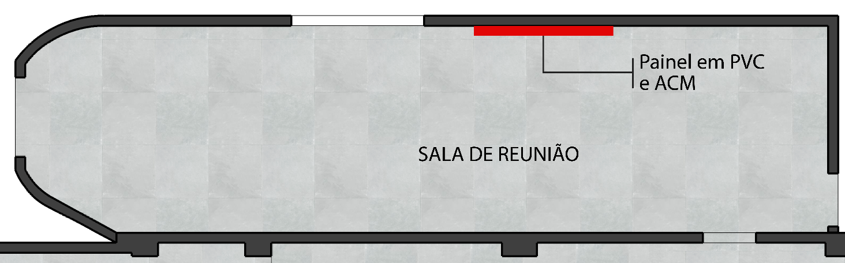

2.2. Adesivo de parede em formato de timeline histórica do município de Paranatinga. Aplicado diretamente na parede, composto por linha principal de 5cm de espessura e 691cm de comprimento, com 5 linhas verticais auxiliares de aproximadamente 84cm cada. Inclui 5 datas históricas confeccionadas em caixa de ACM, com números de 15cm de altura (total de 20 números). Cada data é acompanhada por um painel de acrílico com texto explicativo, medindo 55cm de altura por 60cm de largura, totalizando 1,90m² de área em acrílico. Inclui buchas, parafusos e demais acessórios para fixação.
2.2.1. Serão destacadas 5 datas históricas, confeccionadas em caixa de ACM com relevo, com altura de 15 cm por número, totalizando 20 números em relevo (4 números por data).
2.2.2. Cada data será acompanhada de painel em acrílico com texto explicativo, medindo aproximadamente 55 cm de altura por 60 cm de largura, somando 1,90 m² de área total em acrílico com textos.
2.2.3. Ao final da timeline, será aplicado um adesivo de cobertura total da parede, com dimensões aproximadas de 321 cm de altura por 131 cm de largura, totalizando 4,79 m² de adesivo integral. O adesivo final proporcionará acabamento visual uniforme e integrado à apresentação histórica.
2.2.4. Representação básica dos elementos:

2.2.5. Disposição dos materiais ao longo do objeto:
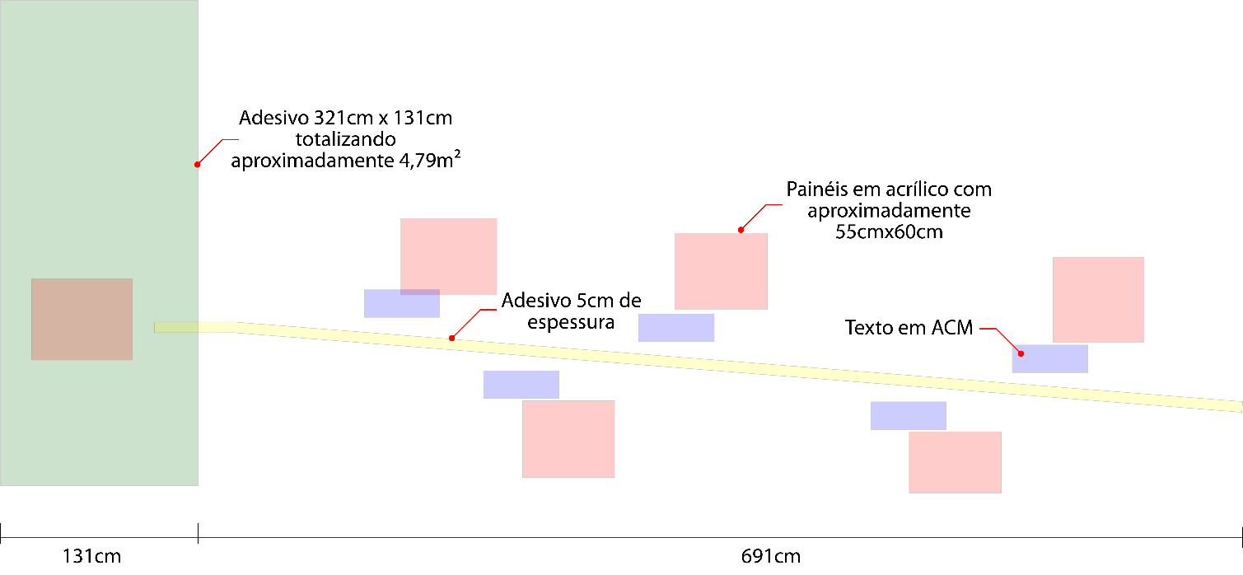
2.2.6. Disposição dos elementos no local
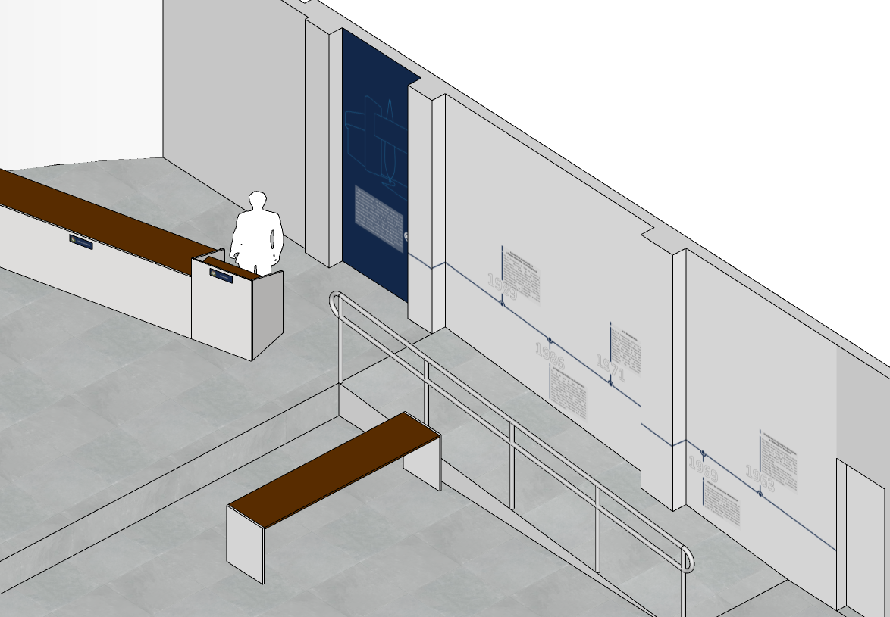
2.2.7. Detalhamento elementos na parede:
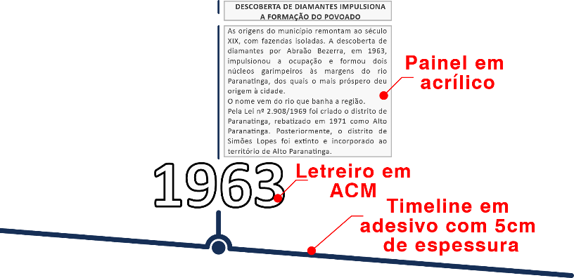
2.3. Placa em ACM fosco para fixação em móvel de MDF, com dimensões de 9cm de altura por 30cm de largura, confeccionada em alumínio composto (ACM) fosco de alta durabilidade e resistência, destinada à sinalização e identificação em mobiliário:
2.3.1. Especificações técnicas:

• Material: ACM fosco de alta durabilidade; Dimensões: 9 cm (altura) x 30 cm (largura).
• Fixação: parafusada com buchas e ferragens adequadas.
• Aplicação: superfície em MDF.
• Acabamento: bordas uniformes, corte limpo e fixação nivelada.
• Espessura recomendada de 3mm.
2.3.2. Disposições gerais dos elementos na placa:

2.3.3. As placas deverão ser instaladas em móveis confeccionados em MDF, seguindo padrão de altura, alinhamento, posicionamento e fixação idênticos entre si, de modo a manter a uniformidade visual e o padrão estético institucional, conforme disposição abaixo:
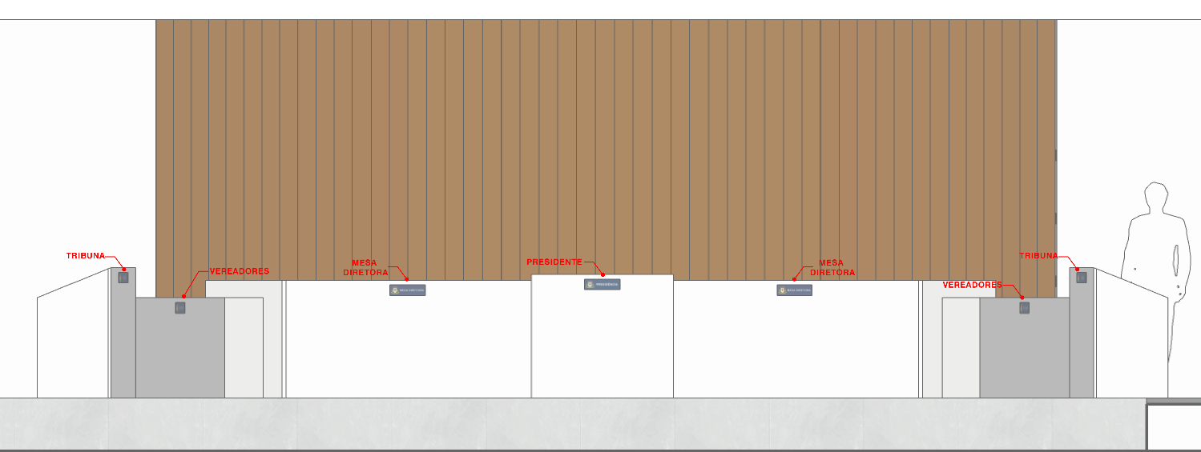
2.3.3.1. Totalizando, portanto, 7 placas dispostas nos móveis do Plenário Natal Silvério Ferreira.
2.4. Letreiro em ACM para instalação em painel ripado de MDF com a inscrição "PLENÁRIO NATAL SILVÉRIO FERREIRA". Confeccionado em alumínio composto, com cada letra possuindo 25cm de altura e acabamento nas tonalidades branca ou metálica, garantindo alta durabilidade e visibilidade para identificação do ambiente:
2.4.1. Especificações técnicas:
• Material: ACM de alta durabilidade;
• Altura das letras: 25 cm;
• Espessura: compatível com a fixação segura no painel ripado (mínimo de 3 mm);
• Cor/acabamento: branco ou metálico fosco;
• Fixação: com espaçamento e nivelamento padronizados, utilizando buchas, parafusos ou suportes adequados ao tabuado ripado;
• Aplicação: sobre painel ripado de MDF;
• Acabamento: corte limpo, bordas uniformes e fixação alinhada.
2.4.2. Disposições gerais dos elementos no painel ripado em MDF:
Figura 1 Disposição das letras em curva

2.4.3. Os elementos serão instalados em superfície curvada, sendo necessária a instalação de maneira a manter o distanciamento padronizado em relação às letras, sem grandes variações e desalinhamento.
2.4.4. Os elementos deverão estar alinhados em relação ao centro do móvel da presidência e ao centro do painel ripado, mantendo a simetria geral.
2.5. Brasão institucional confeccionado em PVC com aplicação sobre móvel de MDF, possuindo dimensões aproximadas de 105cm de altura por 85cm de largura, apresentando acabamento em relevo para realce visual e durabilidade, destinado à identificação e valorização do ambiente institucional:
2.5.1. O brasão será instalado na fachada de móvel em MDF, compondo o conjunto de identidade visual institucional do ambiente, em conformidade com o padrão oficial de comunicação visual da Câmara Municipal.
2.5.2. Disposição do elemento na superfície do móvel:
2.5.3. Especificações técnicas:
• Material principal: PVC expandido de alta densidade (PVC 15 mm a 20 mm), resistente e leve;
• Dimensões totais: 105 cm (altura) x 85 cm (largura);
• Espessura: mínimo de 15 mm, garantindo corpo e relevo perceptível;
• Acabamento: pintura automotiva ou vinílica de alta resistência, com cores fiéis às especificações do brasão oficial;

2.5.4. Detalhamento gráfico:
• Corte preciso em CNC ou router digital, com contornos e relevos definidos.
• Aplicação de camadas sobrepostas de PVC colorido, vinil recortado ou pintura manual, conforme o nível de detalhamento do brasão.
• Relevo ou sobreposição mínima de 3 mm entre elementos para realce visual.
2.5.5. Fixação:
• Fixado sobre a superfície frontal do móvel em MDF por meio de parafusos ocultos, buchas plásticas e fita adesiva dupla face de alta fixação (tipo VHB).
• Fixação deve garantir estabilidade, alinhamento e segurança, sem danificar o acabamento do MDF.
2.5.6. Aplicação:
• Instalação centralizada na fachada do móvel em MDF, obedecendo ao eixo de simetria horizontal e vertical.
• A instalação deve manter a simetria tanto em relação ao móvel quanto em relação aos demais elementos constantes: placas, painel ripado de MDF e letreiro em ACM.

2.6. Adesivo vinílico opaco fosco para aplicação em porta de vidro transparente, medindo 90cm de largura por 210cm de altura, recortado sob medida para ajuste preciso incluindo fechadura, bordas e puxadores. Inclui aplicação de identificação textual personalizada em ambas as faces do vidro, com legendas distintas para cada lado (a serem definidas conforme necessidade), garantindo sinalização direcional e comunicação visual padronizada conforme identidade institucional.
2.6.1. A aplicação incluirá identificação textual em ambas as faces do vidro, de modo que cada lado da porta apresente uma designação diferente — por exemplo:
• Lado externo: “SALA DE REUNIÃO”.
• Lado interno: “PLENÁRIO”.
2.6.2. A proposta visa indicar a direção de abertura da porta e manter a comunicação visual padronizada, conforme a identidade institucional da Câmara Municipal.
2.6.3. Representação das superfícies que receberão o adesivo, possuindo, portanto, dois adesivos em cada porta, sem transparência.
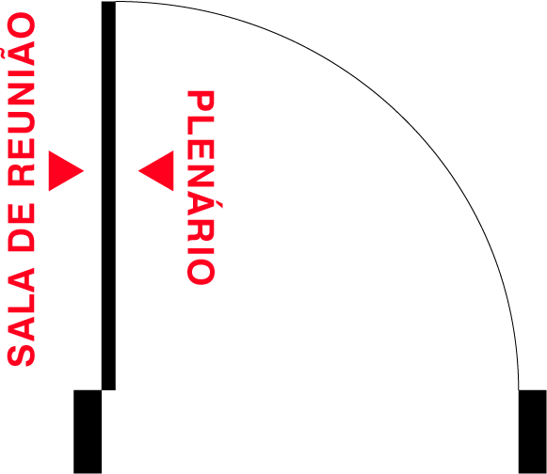
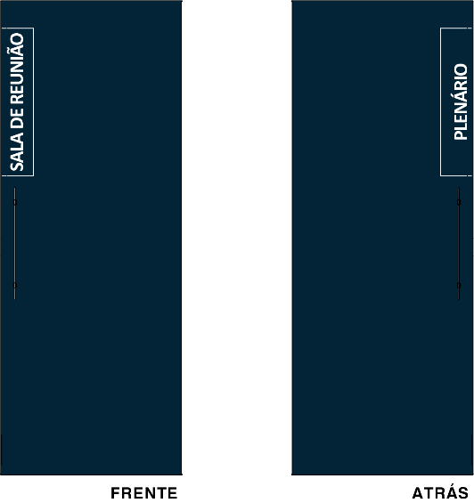

2.6.4. Especificações:
• Material: adesivo vinílico polimérico de alta qualidade, opaco e fosco; Dimensões: 90 cm (largura) x 210 cm (altura); Espessura do vinil: mínimo de 80 micras.
• Cor de fundo: azul hexadecimal # 032437, para bloqueio total da transparência.
• Tipo de impressão: digital com tinta UV resistente à luz e à umidade.
• Acabamento: corte preciso, com contorno adaptado à fechadura e bordas da porta, sem aparecimento de bordas ou falhas de contornos.
• Fixação: adesão direta sobre o vidro, com superfície limpa e desengordurada.
•Aplicação em dupla face: textos distintos aplicados em cada lado do vidro, preservando o acabamento visual interno e externo.
2.6.5. Serão instaladas em 03 (três) portas com dimensões de 90x210, sendo, portanto, 6 adesivos distintos indicando cada partição do Plenário, sendo elas:
• Porta 01: Cozinha -> Sala de Reunião .
• Porta 02: Sala de Reunião -> Plenário.
• Porta 03: Plenário -> Bloco Legislativo.
3. Levantamentos técnicos necessários à execução, conforme o disposto no art. 6º, inciso XXV, alínea “a” da Lei nº 14.133/, que exige que o projeto básico contenha os levantamentos técnicos e dados necessários à execução da solução escolhida, assegurando a viabilidade técnica e o adequado tratamento das condições físicas do local de execução.

3.1. Painel institucional em PVC e ACM. Confeccionado em PVC expandido de 20mm de espessura, com dimensões de 146,30cm de largura por 125,90cm de altura, contendo o logotipo da câmara municipal de Paranatinga. Inclui os escritos "câmara municipal" e "Paranatinga-MT" posicionados abaixo do logotipo, fabricados em ACM, com 37,30cm de altura e 183cm de largura total, para identificação institucional.
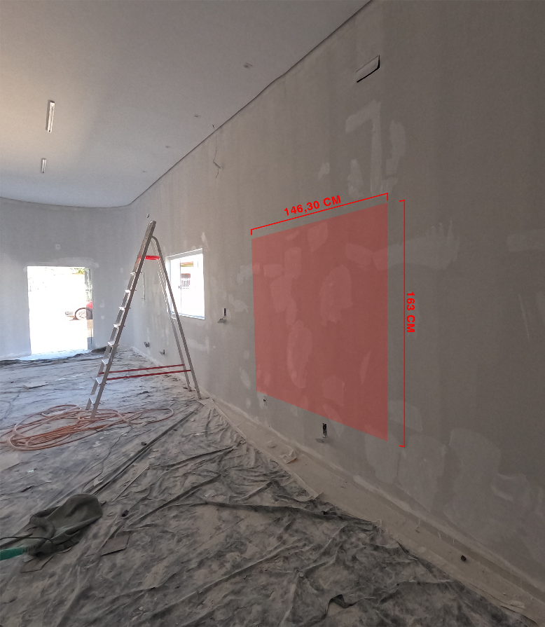
3.1.1. A instalação do brasão institucional confeccionado em PVC expandido de alta densidade e ACM (alumínio composto) deverá observar as condições físicas e estruturais da parede de instalação, de forma a preservar a integridade do imóvel e o acabamento estético do ambiente.
3.1.1.1. Verificação da planicidade e nivelamento, assegurando base firme e uniforme para fixação.
3.1.1.2. Mapeamento do eixo central e altura de instalação, conforme alinhamento com o mobiliário e a identidade visual do ambiente.
3.1.2. Processo de instalação:
3.1.2.1. A instalação deverá ser não invasiva e limpa, sem causar danos à pintura, à alvenaria ou ao piso.
3.1.2.2. A fixação do brasão será feita preferencialmente por adesão química com fita dupla face de alta resistência (tipo 3M VHB), própria para superfícies lisas e pintadas, complementada por fixadores ocultos discretos (buchas plásticas e parafusos com acabamento embutido) apenas quando tecnicamente indispensável.
3.1.2.3. É vedado o uso de ferramentas de impacto direto, como marteletes ou brocas de grande diâmetro, bem como qualquer tipo de corte, rasgo ou perfuração visível na parede.
3.1.2.4. Antes da fixação, a superfície deverá ser limpa com pano macio e álcool isopropílico, removendo poeira, gordura ou resíduos de tinta.
3.1.2.5. O brasão deverá ser posicionado centralizado horizontal e verticalmente, respeitando o eixo simétrico do mobiliário e o padrão visual da Câmara Municipal.
3.1.3. Proteção e acabamento:
3.1.3.1. Durante o processo, será obrigatória a proteção do piso e dos rodapés com mantas ou lonas plásticas para evitar sujeira, riscos ou respingos.
3.1.3.2. Deve ser realizada limpeza do local e verificação final conjunta com a fiscalização.
3.1.3.3. O brasão deverá apresentar fixação firme, alinhamento perfeito e ausência de marcas, furos ou irregularidades na parede.
3.1.3.4. Caso ocorra qualquer dano superficial à pintura, o contratado deverá restaurar o acabamento original imediatamente, sem ônus adicional para a Administração.
3.2. Adesivo de parede em formato de timeline histórica do município de Paranatinga. Aplicado diretamente na parede, composto por linha principal de 5cm de espessura e 691cm de comprimento, com 5 linhas verticais auxiliares de aproximadamente 84cm cada. Inclui 5 datas históricas confeccionadas em caixa de ACM, com números de 15cm de altura (total de 20 números). Cada data é acompanhada por um painel de acrílico com texto explicativo, medindo 55cm de altura por 60cm de largura, totalizando 1,90m² de área em acrílico. Inclui buchas, parafusos e demais acessórios para fixação.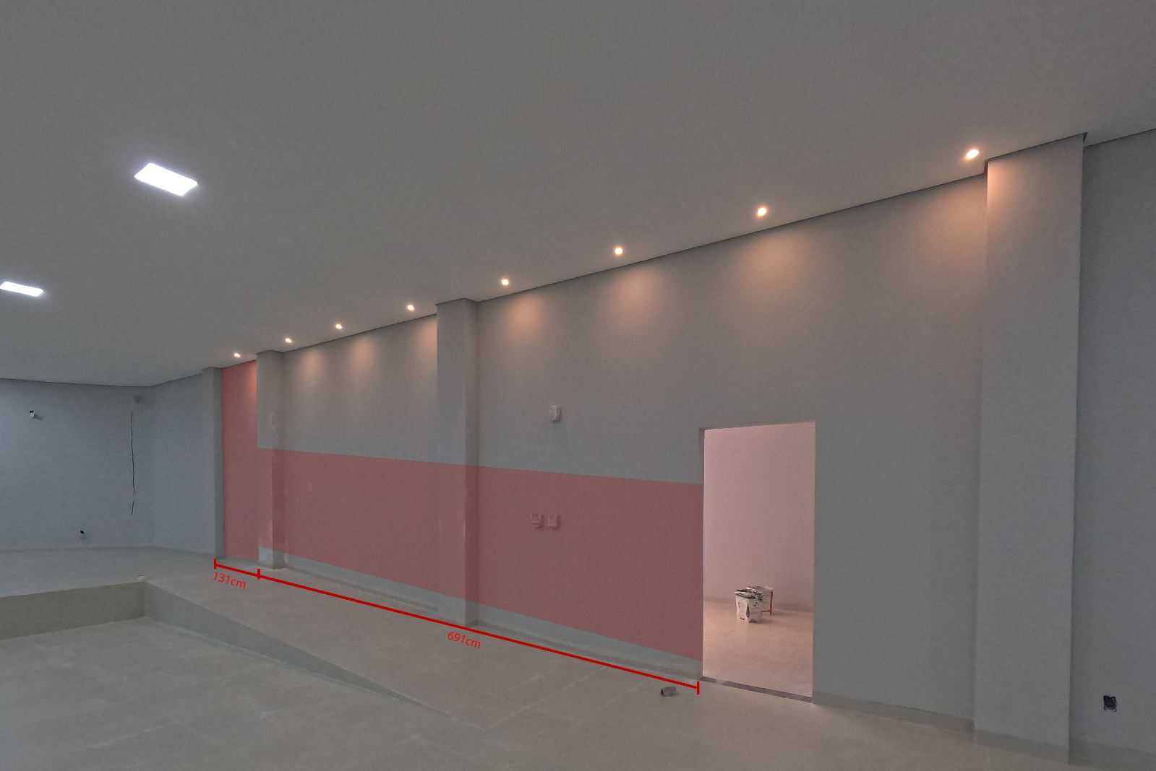
3.2.1. A instalação do adesivo de parede em formato de linha do tempo histórica deverá ser executada sobre parede de alvenaria recém-pintada e emassada, observando-se rigorosamente as condições do acabamento existente, de forma a não causar danos à pintura, à estrutura da parede ou ao piso e a garantir uniformidade estética e durabilidade do material.
3.2.1.1. Verificação da planicidade e nivelamento, assegurando base firme e uniforme para fixação.
3.2.1.2. Acompanhar ângulo da rampa ao inserir o adesivo em timeline na parede.
3.2.1.3. Identificação de interferências físicas, como tomadas, interruptores ou esquadrias, que possam interferir na disposição da linha do tempo.
3.2.2. Processo de instalação
3.2.2.1. A linha principal (vinil adesivo) será aplicada diretamente sobre a parede, utilizando adesivo vinílico de alta performance, com técnica de colagem progressiva e uso de espátulas de feltro para eliminar bolhas e vincos, evitando o desplacamento futuro.
3.2.2.2 As linhas verticais auxiliares serão posicionadas conforme marcações prévias, respeitando o espaçamento e as proporções estabelecidas no layout aprovado.
3.2.2.3. As caixas de ACM contendo os números das datas históricas (altura de 15 cm) deverão ser fixadas mecanicamente por meio de buchas plásticas e parafusos ocultos, de modo a garantir segurança e permitir eventual remoção para manutenção, sem danificar a pintura ou o adesivo.
3.2.2.4. Os painéis de acrílico com textos explicativos (aproximadamente 55 cm x 60 cm) serão fixados com suportes de afastamento metálicos ou parafusos embutidos, garantindo plano uniforme e paralelismo com a parede.
3.2.2.5. É vedado o uso de ferramentas de impacto ou quaisquer perfurações que causem trincas, lascamentos ou manchas na superfície.
3.2.2.6. Durante a instalação, o piso deverá ser protegido com mantas ou lonas plásticas para evitar sujeira, riscos ou danos ao revestimento.
3.2.2.7. Concluída a instalação, deverá ser executada limpeza completa do local, com remoção de fitas de proteção e conferência visual pela fiscalização designada pela Administração, garantindo conformidade estética e técnica com o projeto de identidade visual institucional.
3.3. Placa em ACM fosco para fixação em móvel de MDF, com dimensões de 9cm de altura por 30cm de largura, confeccionada em alumínio composto (ACM) fosco de alta durabilidade e resistência, destinada à sinalização e identificação em mobiliário.
3.3.1. Quantitativos e descritivos placas:

02 (duas placas – TRIBUNA
02 (duas) placas – VEREADORES
02 (duas) placas – MESA DIRETORA
01 (uma) placa - PRESIDENTE
3.3.2. Processo de instalação:
3.3.2.1. As placas serão fixadas com fitas dupla face industriais de alta adesão (tipo 3M VHB), próprias para MDF e superfícies lisas.
3.3.2.2. Quando tecnicamente necessário, poderá ser utilizado adesivo de fixação neutro ou buchas plásticas e parafusos de pequeno diâmetro, com acabamento embutido e não aparente.
3.3.2.3. É proibido o uso de pregos, grampos, rebites ou colas instantâneas, bem como qualquer método que provoque lascamento, rachaduras ou manchas no MDF.
3.3.2.4. Durante o processo, as superfícies dos móveis deverão ser protegidas com mantas plásticas, papel kraft ou panos de proteção, evitando arranhões, sujeira ou danos ao acabamento.
3.3.3. Proteção, acabamento e verificação
3.3.3.1. Será feita limpeza completa das superfícies, removendo resíduos de adesivo e poeira.
3.3.3.2. As placas deverão apresentar fixação firme, bordas regulares, espaçamento padronizado e ausência de resíduos ou falhas visuais.
3.3.3.3. Eventuais danos ao mobiliário deverão ser imediatamente reparados pela contratada, sem ônus adicional para a Administração.
3.4. Letreiro em ACM para instalação em painel ripado de MDF com a inscrição "PLENÁRIO NATAL SILVÉRIO FERREIRA". Confeccionado em alumínio composto, com cada letra possuindo 25cm de altura e acabamento nas tonalidades branca ou metálica, garantindo alta durabilidade e visibilidade para identificação do ambiente.
3.4.1. Levantamento técnico prévio:
3.4.1.1. Verificação da estrutura do painel de MDF, incluindo resistência, planicidade e espaçamento entre ripas, a fim de definir os pontos de ancoragem mais adequados.
3.4.1.2. Medição do eixo central horizontal e vertical do painel, para garantir o alinhamento do letreiro em relação ao mobiliário e ao centro do ambiente.
3.4.1.3. Conferência das condições do acabamento do MDF (verniz, pintura ou textura), para selecionar o método de fixação compatível e evitar danos ao revestimento.
3.4.1.4. Marcação prévia das posições de cada letra, utilizando gabarito de alinhamento e nível a laser, assegurando a disposição proporcional e uniforme das letras ao longo da curvatura do painel.
3.4.2. Processo de instalação:
3.4.2.1. As letras em ACM serão fixadas individualmente, mediante buchas plásticas, parafusos ocultos e adesivo estrutural de alta resistência (tipo VHB 3M ou similar), garantindo fixação firme e acabamento sem elementos visíveis.
3.4.2.2. O processo de fixação deverá respeitar o perfil curvo do painel ripado, ajustando o distanciamento entre as letras para manter o equilíbrio visual e a leitura uniforme da inscrição.
3.4.2.3. É vedado o uso de pregos, rebites ou colas instantâneas, bem como qualquer perfuração que danifique o MDF além do necessário para a ancoragem.
3.4.2.4. Durante a instalação, o piso e os móveis próximos deverão ser protegidos com mantas plásticas ou papel kraft, evitando arranhões, poeira e resíduos.
3.4.2.5. As letras deverão ser aplicadas centralizadas em relação ao painel e ao eixo do móvel da presidência, assegurando simetria e proporcionalidade.
3.4.3. Proteção, acabamento e verificação:
3.4.3.1. Será realizada limpeza completa das superfícies e remoção de quaisquer resíduos de adesivo ou marcação.
3.4.3.2. O letreiro deverá apresentar alinhamento uniforme, espaçamento regular e fixação segura, sem folgas, manchas ou marcas de ferragem.
3.4.3.3. Caso haja qualquer dano ao painel ripado, o contratado deverá realizar o reparo imediato e restabelecer o acabamento original, sem ônus adicional para a Administração.
3.5. Brasão Institucional confeccionado em PVC com aplicação sobre móvel de MDF, possuindo dimensões aproximadas de 105cm de altura por 85cm de largura, apresentando acabamento em relevo para realce visual e durabilidade, destinado à identificação e valorização do ambiente institucional.
3.5.1. Levantamento técnico prévio:
3.5.1.1. Verificação da resistência estrutural e do acabamento do MDF, assegurando base firme e nivelada para fixação do brasão.
3.5.1.2. Definição do ponto exato de instalação, respeitando o eixo central do móvel da presidência e o alinhamento visual com o painel ripado e o letreiro superior.
3.5.1.3. Análise da superfície do MDF (pintura, textura ou revestimento), para determinar o método de fixação mais adequado sem comprometer o acabamento.
3.5.1.4. Marcação prévia dos pontos de fixação, com uso de nível e gabarito, garantindo simetria e centralização.
3.5.1.5. Verificação do ambiente quanto à iluminação e visibilidade frontal, assegurando destaque estético e legibilidade do brasão a partir das áreas de público e plenário.
3.5.2. Processo de instalação:
3.5.2.1. A aplicação será feita diretamente sobre a superfície frontal do móvel de MDF, utilizando buchas plásticas, parafusos ocultos e fita dupla face de alta fixação (tipo VHB 3M ou similar).
3.5.2.2. sistema de fixação deverá assegurar firmeza, nivelamento e estabilidade, sem deixar parafusos aparentes ou causar empenamento.
3.5.2.3. É vedado o uso de pregos, grampos, rebites ou colas instantâneas, bem como qualquer técnica que provoque rachaduras, lascamentos ou descoloração no MDF.
3.5.2.4. O brasão deverá ser instalado centralizado vertical e horizontalmente, alinhado ao eixo do móvel da presidência, compondo de forma harmônica o conjunto visual institucional.
3.5.2.5. Durante o processo, o piso e as áreas próximas deverão ser protegidos com mantas plásticas ou papel kraft, evitando sujeira, riscos ou danos aos demais elementos do ambiente.
3.5.3. Proteção, acabamento e verificação
3.5.3.1. Limpeza total da área de trabalho, remoção de resíduos de adesivo ou poeira.
3.5.3.2. Inspeção visual conjunta com a fiscalização designada, verificando o alinhamento, centralização e acabamento do brasão.
3.5.3.3. O elemento deverá apresentar fixação segura, ausência de folgas e fidelidade nas cores e proporções do brasão oficial.
3.6. Adesivo vinílico opaco fosco para aplicação em porta de vidro transparente, medindo 90cm de largura por 210cm de altura, recortado sob medida para ajuste preciso incluindo fechadura, bordas e puxadores. Inclui aplicação de identificação textual personalizada em ambas as faces do vidro, com legendas distintas para cada lado (a serem definidas conforme necessidade), garantindo sinalização direcional e comunicação visual padronizada conforme identidade institucional.
3.6.1. Levantamento técnico prévio:
3.6.1.1. Medições precisas de largura e altura de cada porta, verificando variações entre vãos e espessuras.
3.6.1.2. Mapeamento de interferências físicas (fechaduras, dobradiças, puxadores e adesivos anteriores), para adequação do recorte.
3.6.1.3. Verificação do estado e limpeza do vidro, assegurando ausência de rachaduras, trincas, poeira, gordura ou resíduos.
3.6.1.4. Definição das legendas e textos personalizados que serão aplicados em cada face, conforme padrão da identidade visual e layout aprovado pela Administração.
3.6.1.5. Identificação da face interna e externa de cada porta, determinando o sentido de leitura e a orientação correta dos textos.
3.6.2. Processo de instalação:
3.6.2.1. O material utilizado será adesivo vinílico opaco fosco de alta performance, resistente à umidade e à exposição solar, com impressão digital UV ou recorte eletrônico conforme layout aprovado.
3.6.2.2. A aplicação será feita sobre vidro limpo e seco, utilizando técnica úmida (com solução neutra e espátula de feltro) para eliminar bolhas e assegurar aderência total.
3.6.2.3. O recorte será ajustado conforme o desenho da porta, preservando a área das fechaduras, puxadores e bordas, garantindo encaixe preciso.
3.6.2.4. Serão aplicadas identificações textuais distintas em cada face da porta, obedecendo ao padrão institucional de tipografia, cor e espaçamento.
3.6.2.5. É vedado o uso de ferramentas de calor excessivo, colas adicionais ou objetos cortantes que possam riscar o vidro ou comprometer a integridade do adesivo.
3.6.2.6. Durante o processo, o piso deverá ser protegido com mantas plásticas ou papel kraft, evitando respingos ou sujeira.
3.6.3. Proteção, acabamento e verificação:
3.6.3.1. Será realizada limpeza completa das superfícies de vidro, utilizando pano macio e produto neutro.
3.6.3.2. O adesivo deverá apresentar fixação contínua, sem bolhas, enrugamentos ou descolamentos nas bordas.
3.6.3.3. O texto e os elementos gráficos deverão estar centralizados, alinhados e legíveis de ambos os lados.
3.6.3.4. Caso haja falhas, o adesivo deverá ser reaplicado integralmente pela contratada, sem ônus para a Administração.
4. Subsídios para o Plano de Licitação e Gestão do Contrato:
4.1. Prazo de Execução:
4.1.1. O prazo total para execução e entrega dos serviços descritos neste Projeto Básico será de até 30 (trinta) dias corridos, contados a partir da emissão da Ordem de Serviço ou documento equivalente, podendo ser prorrogado mediante justificativa técnica e aprovação formal da Administração, conforme o art. 107, §1º, inciso I, da Lei nº 14.133/2021.
4.2. Condições de Execução:
4.2.1. Todos os serviços deverão ser executados em horário previamente acordado com a Administração, de modo a não interferir nas atividades legislativas e administrativas da Câmara Municipal.
4.2.2. A contratada deverá dispor de mão de obra qualificada, com experiência comprovada em instalação de materiais de comunicação visual (ACM, PVC, adesivos e acrílicos).
4.2.3. O ambiente deverá ser mantido limpo, organizado e seguro durante a execução, sendo de responsabilidade da contratada a reparação imediata de quaisquer danos causados às estruturas do imóvel, mobiliário ou instalações elétricas.
4.2.4. Todos os materiais deverão ser novos, de primeira qualidade, e corresponder às especificações constantes deste Projeto Básico.
4.2.5. Será vedada a subcontratação total ou parcial dos serviços sem prévia anuência da Administração.
4.3. Fiscalização e acompanhamento:
4.3.1. Caberá à fiscalização:
• verificar a conformidade dos materiais e medidas com o projeto
• acompanhar a instalação e os acabamentos finais
• atestar o recebimento provisório e definitivo dos serviços
• registrar eventuais não conformidades ou correções necessárias
4.3.1.1. A fiscalização não exime a contratada de sua responsabilidade técnica e civil pela execução integral do objeto.
4.4. Critérios de medição e pagamento
4.4.1. O pagamento será realizado por item concluído e devidamente aceito pela fiscalização.
4.4.2. Não serão admitidos pagamentos parciais por etapas incompletas.
4.4.3. A medição deverá ser formalizada em Relatório de Execução de Serviços, acompanhado de registros fotográficos e atestado pela fiscalização.
4.4.4. O valor do contrato corresponderá ao somatório dos itens previstos na planilha orçamentária anexa, sendo vedada qualquer alteração sem prévia autorização formal da Câmara Municipal.
4.5. Recebimento provisório e definitivo.
4.5.1. Recebimento provisório: após a conclusão de todos os itens e entrega formal, mediante termo assinado pela fiscalização, atestando a conformidade física e visual das instalações.
4.5.2. Recebimento definitivo: após o prazo de 10 (dez) dias corridos, caso não sejam constatadas irregularidades, emitindo-se o Termo de Recebimento Definitivo.
4.5.3. Havendo necessidade de correções, o prazo será suspenso até a regularização pela contratada.
4.6. Garantia e manutenção.
4.6.1. A contratada deverá garantir os serviços executados por mínimo de 12 (doze) meses, contados do recebimento definitivo, contra defeitos de fabricação, descolamento, desbotamento, oxidação ou falhas de fixação.
4.6.2. Durante o período de garantia, caberá à contratada reparar, substituir ou reinstalar, sem ônus para a Administração, quaisquer elementos que apresentem defeitos.
4.6.3. Os materiais aplicados deverão possuir resistência a intempéries e radiação UV, assegurando durabilidade mínima estimada de 5 (cinco) anos em condições normais de uso.
4.7. Obrigações da contratada.
4.7.1. Cumprir rigorosamente os prazos e especificações técnicas deste Projeto Básico;
4.7.2. Manter equipe técnica habilitada durante toda a execução;
4.7.3. Zelar pela segurança dos servidores e terceiros durante os trabalhos;
4.7.4. Responder civil e administrativamente por eventuais danos causados ao patrimônio público ou privado;
4.7.5. Entregar os serviços prontos para uso, limpos e em perfeitas condições de acabamento.
4.8. Obrigações da contratante:
4.8.1 Fornecer acesso ao local de instalação nos horários autorizados.
4.8.2. Acompanhar e fiscalizar os serviços, promovendo o registro de não conformidades.
4.8.3. Realizar o pagamento conforme as medições e atestados de execução.
4.8.4. Garantir as condições de segurança e logística necessárias à execução, quando sob sua responsabilidade direta.
4.9. Disposições finais:
4.9.1. Os casos omissos ou não contemplados neste Projeto Básico deverão ser interpretados e supridos com base nas disposições constantes do Termo de Referência a que este documento se vincula, o qual integra o processo licitatório e contém as diretrizes complementares de execução, gestão e fiscalização do contrato.
4.9.2. m caso de divergência entre o Projeto Básico e o Termo de Referência, prevalecerão as disposições deste último, sem prejuízo da aplicação subsidiária da Lei nº 14.133/2021, de seus regulamentos e das normas técnicas pertinentes.
5. Relação de itens:

ITEM | DESCRIÇÃO | UN | QT | OBS
01 | PAINEL INSTITUCIONAL EM PVC E ACM. CONFECCIONADO EM PVC EXPANDIDO DE 20MM DE ESPESSURA, COM DIMENSÕES DE 146,30CM DE LARGURA POR 125,90CM DE ALTURA, CONTENDO O LOGOTIPO DA CÂMARA MUNICIPAL DE PARANATINGA. INCLUI OS ESCRITOS "CÂMARA MUNICIPAL" E "PARANATINGA-MT" POSICIONADOS ABAIXO DO LOGOTIPO, FABRICADOS EM ACM, COM 37,30CM DE ALTURA E 183CM DE LARGURA TOTAL, PARA IDENTIFICAÇÃO INSTITUCIONAL. | UN | 01 | A ser instalado na Sala de Reunião
 |  |  |  | REPRESENTAÇÃO VISUAL
02 | ADESIVO DE PAREDE EM FORMATO DE TIMELINE HISTÓRICA DO MUNICÍPIO DE PARANATINGA. APLICADO DIRETAMENTE NA PAREDE, COMPOSTO POR LINHA PRINCIPAL DE 5CM DE ESPESSURA E 691CM DE COMPRIMENTO, COM 5 LINHAS VERTICAIS AUXILIARES DE APROXIMADAMENTE 84CM CADA. INCLUI 5 DATAS HISTÓRICAS CONFECCIONADAS EM CAIXA DE ACM, COM NÚMEROS DE 15CM DE ALTURA (TOTAL DE 20 NÚMEROS). CADA DATA É ACOMPANHADA POR UM PAINEL DE ACRÍLICO COM TEXTO EXPLICATIVO, MEDINDO 55CM DE ALTURA POR 60CM DE LARGURA, TOTALIZANDO 1,90M² DE ÁREA EM ACRÍLICO. INCLUI BUXAS, PARAFUSOS E DEMAIS ACESSÓRIOS PARA FIXAÇÃO. | UN | 01 | Incluindo 20 números compondo 5 datas em ACM com 5 quadros em acrílico incluindo texto institucional
 |  |  |  | REPRESENTAÇÃO VISUAL
03 | PLACA EM ACM FOSCO PARA FIXAÇÃO EM MÓVEL DE MDF, COM DIMENSÕES DE 9CM DE ALTURA POR 30CM DE LARGURA, CONFECCIONADA EM ALUMÍNIO COMPOSTO (ACM) FOSCO DE ALTA DURABILIDADE E RESISTÊNCIA, DESTINADA À SINALIZAÇÃO E IDENTIFICAÇÃO EM MOBILIÁRIO. | UN | 07 | Instalados nos móveis em MDF do Plenário
 |  |  |  | REPRESENTAÇÃO VISUAL
04 | LETREIRO EM ACM PARA INSTALAÇÃO EM PAINEL RIPADO DE MDF COM A INSCRIÇÃO "PLENÁRIO NATAL SILVÉRIO FERREIRA". CONFECCIONADO EM ALUMÍNIO COMPOSTO, COM CADA LETRA POSSUINDO 25CM DE ALTURA E ACABAMENTO NAS TONALIDADES BRANCA OU METÁLICA, GARANTINDO ALTA DURABILIDADE E VISIBILIDADE PARA IDENTIFICAÇÃO DO AMBIENTE. | UN | 01 | Instalado no painel ripado de mdf
 |  |  |  | REPRESENTAÇÃO VISUAL
05 | BRASÃO INSTITUCIONAL CONFECCIONADO EM PVC COM APLICAÇÃO SOBRE MÓVEL DE MDF, POSSUINDO DIMENSÕES APROXIMADAS DE 105CM DE ALTURA POR 85CM DE LARGURA, APRESENTANDO ACABAMENTO EM RELEVO PARA REALCE VISUAL E DURABILIDADE, DESTINADO À IDENTIFICAÇÃO E VALORIZAÇÃO DO AMBIENTE INSTITUCIONAL. | UN | 01 | Instalado no móvel central da presidência
 |  |  |  | REPRESENTAÇÃO VISUAL
06 | ADESIVO VINÍLICO OPACO FOSCO PARA APLICAÇÃO EM PORTA DE VIDRO TRANSPARENTE, MEDINDO 90CM DE LARGURA POR 210CM DE ALTURA, RECORTADO SOB MEDIDA PARA AJUSTE PRECISO INCLUINDO FECHADURA, BORDAS E PUXADORES. INCLUI APLICAÇÃO DE IDENTIFICAÇÃO TEXTUAL PERSONALIZADA EM AMBAS AS FACES DO VIDRO, COM LEGENDAS DISTINTAS PARA CADA LADO (A SEREM DEFINIDAS CONFORME NECESSIDADE), GARANTINDO SINALIZAÇÃO DIRECIONAL E COMUNICAÇÃO VISUAL PADRONIZADA CONFORME IDENTIDADE INSTITUCIONAL. | UN | 6 | 02 (dois) adesivos instalados por porta, não permitindo transparência
 |  |  |  | REPRESENTAÇÃO VISUAL

6. Responsáveis:

Jonson Leandro Gunsch
Membro
Portaria Nº 033/2025

Edino Silva Souza
Membro
Portaria Nº 033/2025
Adriana Maria Santos Da Silva
Membro
Portaria Nº 033/2025

Luciene Ramos Daniel
Presidente da Equipe de Planejamento
Portaria Nº 033/2025

7. Autoridade competente:

Luciane Cristina Nunes
Presidente da Câmara Municipal de Paranatinga
Biênio 2025/2026

Paranatinga – Mato Grosso, 21 de outubro de 2025.

